**云原生计算技术学习笔记**

黄一航

2024.7.14

目录

云原生计算技术学习笔记 1

一、云计算概念 1

1.1价值 1

1.2发展 2

1.3服务模式：XaaS 2

1.4主要服务商 2

二、云计算基础设施及核心技术 3

2.1云计算基础设施的概念 3

2.2传统云计算基础设施核心技术 4

2.2.1计算虚拟化 4

2.2.2存储虚拟化 4

2.2.3网络虚拟化 6

2.2.4基础资源管控 10

2.2.5智能运维 13

2.3云原生计算基础设施核心技术 16

2.3.1容器技术 16

2.3.2 Kubernetes原理介绍 17

2.3.3 Kubernetes核心概念 18

2.3.4 Kubernetes关键组件 18

2.3.5 Kubernetes存储概述 21

2.3.6 Kubernetes网络概述 24

2.3.7 Kubernetes 网络实现 24

2.4工作负载 28

2.4.1应用编排与控制器模式 28

2.4.2应用编排与控制器类型 28

2.4.3工作负载及其控制器实现原理 28

2.5 Kubernetes核心概念-可观察性 29

2.6云原生可观察性解决方案 30

三、应用平台及核心技术 31

3.1 PaaS 31

3.1.1 PaaS基本概念 31

3.2 DevOps 32

3.2.1 DevOps概念 32

3.2.2 DevOps生命周期过程 33

3.2.3 DevOps平台 33

3.3微服务及其治理平台 34

3.3.1从单体走向微服务 34

3.3.2微服务的挑战 35

3.3.3微服务和容器技术 36

3.3.4微服务及治理技术 36

3.3.5微服务治理方案 37

四、SaaS 38

4.1 SaaS概念 38

4.2 SaaS特征 38

4.3 SaaS成熟度模型 39

4.4 SaaS主要应用分类 39

五、云原生计算 40

5.1概念 40

5.1.1 CNCF（云原生基金会）云原生的定义 40

5.1.2云原生主要应用领域 40

5.1.3云原生主要技术领域 40

5.1.4云原生解读 40

5.2云原生技术设施 40

5.3云原生的优势 41

技术创新加速对业务拉动作用突出 42

5.4如何拥抱云原生 42

5.5云原生未来趋势 43

5.5.1概览 43

5.5.2催生新一代容器实现 43

5.5.3云原生操作系统开始成熟 44

5.5.4云原生操作系统开始应用于多个关键应用领域 44

5.5.5 Serverless技术 44

5.5.6动态、混合、分布式的云环境将成为新常态 45

5.5.7总结 45

六、云原生软件架构 46

6.1软件架构面临的主要挑战 46

6.2松耦合架构设计 46

6.2.1 API优先的应用架构设计 47

6.2.2事件驱动架构（EDA-Event Driven Architecture） 47

6.2.3面相交付的应用架构 47

6.3应用基础设施能力下沉 47

6.4新一代分布式应用运行时崛起的背景 48

6.5未来趋势 49

6.6总结 49

6.6.1应用基础设施能力下沉 49

6.6.2开放技术和标准化成为驱动力 49

6.6.3运行时技术的敏捷进化 49

6.6.4松耦合架构的深化 49

·

# 一、云计算概念

云计算是一种按使用量付费的网络应用模式，可从狭义、广义两方面进行介绍：

狭义云计算指的是IT基础设施的交付和使用模式，通过网络以按需、以拓展的方式获得所需的资源

广义云计算指的是服务的交付和使用模式，通过网络以按需、易扩展的方式获得所需的服务；这种服务可以是IT和软件、互联网相关的，也可以是任意其他的服务，它具有超大规模、虚拟化、可靠安全等独特功效。

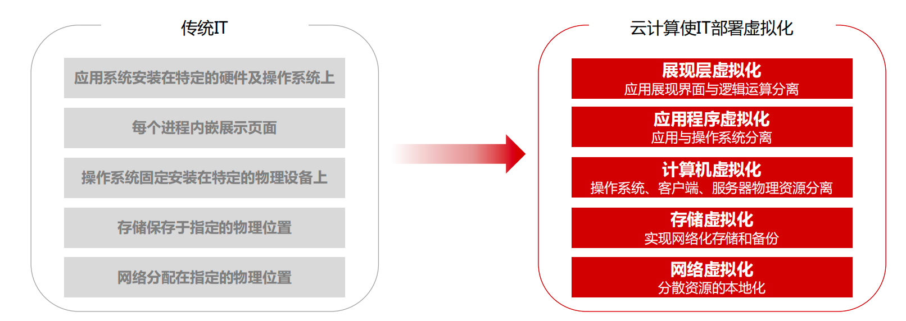

## 1.1价值

云计算带来技术及商业模式的双重创新：

技术创新：云计算=虚拟化+集群管理

商业创新：从“购买软硬件产品”向“购买信息服务”转变

云计算的价值体现在：

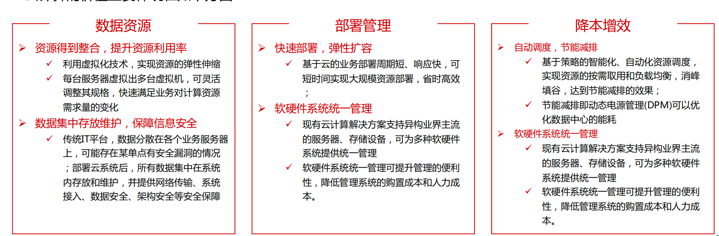

## 1.2发展

云计算的发展经历了并行计算、分布式计算、网格计算，是多种计算模式、网络存储、虚拟化、负载均衡等传统计算机和网络技术发展融合的产物，演进历程中主要的计算模式分析如下表所示：

|  |  |  |
| --- | --- | --- |
| 计算模式 | 定义 | 特点 |
| 并行计算  （Paralle Computing） | 同时使用多种计算资源解决计算问题的过程，主要目的是快速解决大型且复杂的计算问题 | 把计算任务分配给系统内的多个运算单元 |
| 分布式计算  （Distributed  Computing） | 把一个需要巨大计算能力才能解决的问题分成多个小部分，把这些小部分分配给多个计算进行处理，最后综合这些计算结果得到最终结果 | 把计算任务分配给网络中多台独立的机器 |
| 网格计算  （Grid Computing） | 利用互联网把地理上广泛分布的各种资源连成一个逻辑的整体，就像一台超级计算机一样 | 分布式计算的一种。为用户提供一体化的信息和应用服务 |

## 1.3服务模式：XaaS

软件即服务层（SaaS）：  
 SaaS的软件是“拿来即用”的，不需要用户安装，软件升级与维护📄无需终端用户参与。 同时，它还是按需使用的软件，与传统软件购买后就无法退货相比有着无可比拟的优势。

平台即服务层（PaaS）：

PaaS除了提供基础计算能力外，还具备了业务的开发环境，提供包括应用代码、SDK、 操作系统及API在内的IT组件，供个人开发者和企业将相应功能模块嵌入软件或硬件， 以提高开发效率。

基础设施即服务层（IaaS）：

IaaS通过虚拟化、动态化将IT基础资源（计算、网络、存储）聚合形成资源池；用户 通过网络获取自己需要的计算资源，运行自己的业务系统。

## 1.4主要服务商

国内外主要的云计算包括AWS、Azure、GoogleCloud、阿里云、腾讯元、华为云等，其中国外云服务商以云为主，发挥差异优势，在建设网络能力时与运营商合作；国内云服务商则全面布局云骨干（自建）及云接入网络，基础设施全球化扩张，冲击运营商专线市场。

# 二、云计算基础设施及核心技术

## 2.1云计算基础设施的概念

IaaS是云计算服务商提供的一种服务，它主要是指基础设施资源相关的云服务产品，通常主要指虚拟化计算、虚拟化存储、虚拟化网络等基础资源，以及配套的操作系统镜像、系统维护、数据备份等内容。IaaS一般是通过互联网向用户提供对虚拟化环境中IT资源的访问，通过IaaS，企业就可以在虚拟化资源上构建自己的IT平台，而不需要自己维护各种各样的硬件资源。

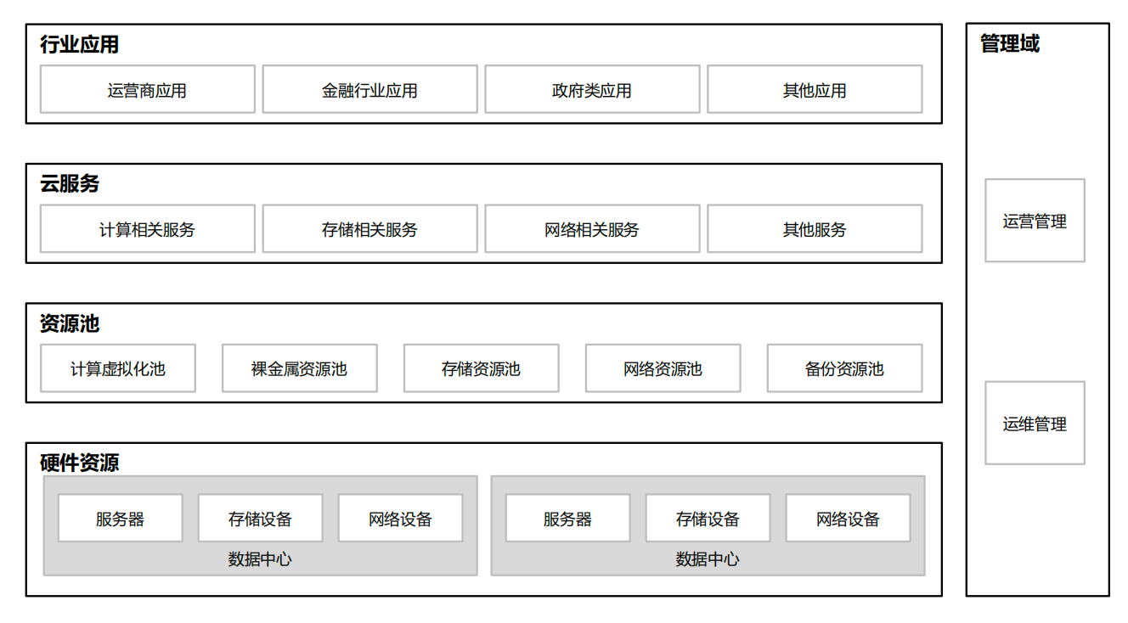

IaaS云计算从整体架构上主要分为如下几个层面：

**硬件资源**：主要包括构建数据中心的服务器、存储设备、网络设备。数据中心一般具有 地域属性，称为Region，在数据中心内又可以划分多个AZ。

**资源池**：是指基于物理硬件资源构建的虚拟计算、虚拟存储、虚拟网络资源池，资源池 化是在服务层提供弹性能力的基础。

**云服务**：云服务是用户管理和使用IaaS资源的界面，是实现云计算“自助服务”的关 键。

**管理域**：主要面向IaaS云平台运营维护者，运营层面主要是针对云服务提供统一的运 营能力；运维层面主要是针对虚拟资源和物理资源的统一运维能力。

**行业应用**：行业用户可以基于各种云服务构建业务系统，满足行业应用需求。

## 2.2传统云计算基础设施核心技术

### 2.2.1计算虚拟化

### 2.2.2存储虚拟化

当今是一个数据爆炸式增长的时代，无论是个人、还是企业都面临数据存储的问题。云存储作为云计算IaaS 基础设施的一种基本服务，满足了用户按需使用存储资源的诉求，而无需关心存储设备在何处、存储系统如何构建。

云存储特征：海量存储、弹性伸缩、高可靠、高性能、高可用性

云存储分类：块存储、对象存储、文件存储

#### 2.2.2.1云硬盘（块存储）

**云硬盘的概念：**

云硬盘是一种虚拟块存储服务，该服务可以是为虚拟机提供的低时延、持久性、高可靠的数据块级随机存储能力，当虚拟机需要更多的硬盘时，可以向块存储服务申请云硬盘，并挂在给虚拟机，云硬盘的使用方式和传统服务器物理硬盘完全一致。

**云硬盘特点：**

云硬盘后端通常一般是是分布式存储系统，因此相比传统的服务器硬盘，云硬盘具有更高的数据可靠性、更高的IO吞吐能力和更加便捷的使用方式。云硬盘适用于数据库、文件系统等需要块存储设备的系统软件或应用。

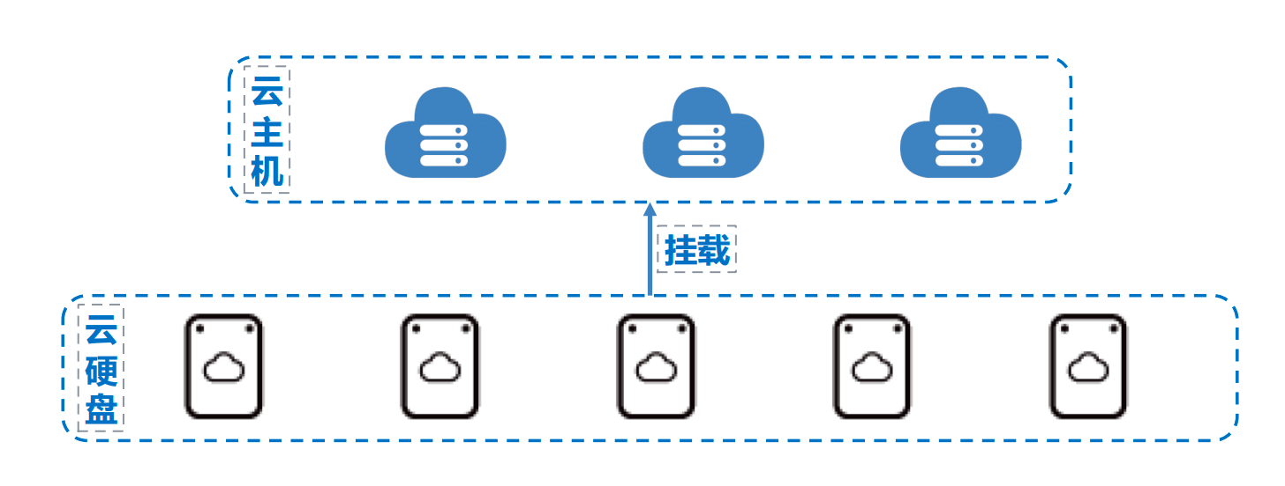

#### 2.2.2.2对象存储

对象存储服务（Object StorageService，OBS）是基于对象的海量数据存储服务，为客户提供海量、安全、高可靠、低成本的数据存储能力。与块存储、文件存储的IO读写的方式不同，对象存储向用户提供包括创建、修改、删除桶（bucket），上传、下载、删除对象的RestfulAPI接口。常见的网盘，通常就可以认为是一种对象存储。对象存储一般适用于低频访问或者进行数据归档时使用。

Tips：

用户通过网络访问对象存储，执行对象的存取操作，这是与块或者文件存储本地操作的最大不同。

桶是OBS中存储对象的存储空间,对象存储提供了基于桶和对象的扁平化存储方式，桶中的所有对象都处于同一逻辑层级，去除了文件系统中的多层级树形目录结构。

对象是OBS中数据存储的基本单位，一个对象实际是一个文件的数据与其相关属性信息（元数据）的集合体。用户上传至OBS的数据（图片、视频、文档等）都以对象的形式保存在OBS的桶中。

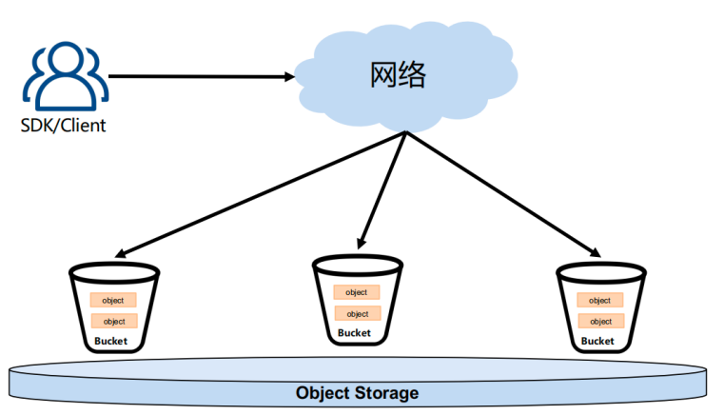

#### 2.2.2.3弹性文件存储

弹性文件服务的概念：

弹性文件服务为用户虚拟机提供一个完全托管的共享文件存储系统，在虚拟机中可以基于标准的文件访问协议（NFS和CIFS）进行访问。

弹性文件服务特点：

弹性文件服务提供的文件系统能够弹性伸缩，最大容量甚至可以达到PB级规模，同时其也具备可扩展的性能，为海量数据、高带宽应用提供有力的支撑。

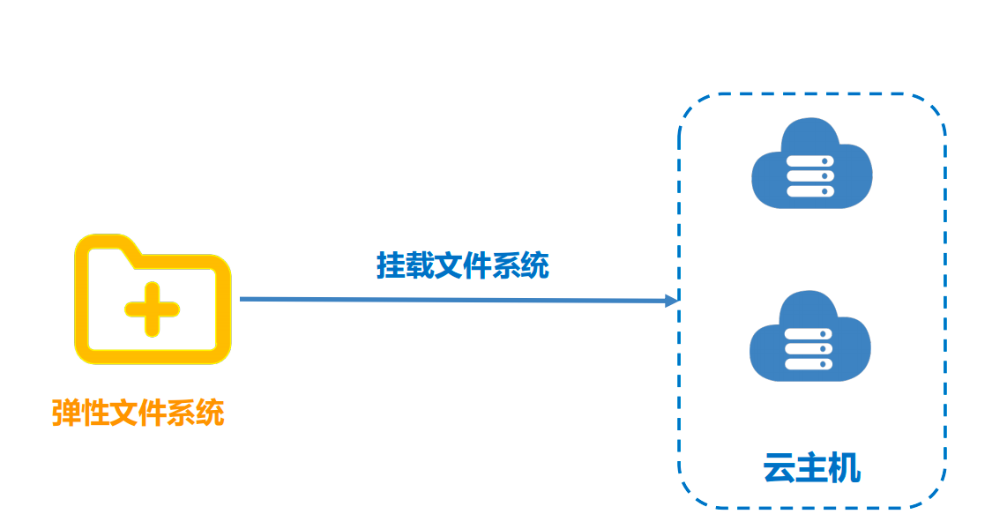

#### 2.2.2.4总结

|  |  |  |  |
| --- | --- | --- | --- |
| **云存储类型** | **概念** | **应用场景** | **说明** |
| 云硬盘 | 可弹性扩展的块存储设备，表现为虚拟机磁盘 | 相比传统硬盘，具有更高的数据可靠性，更高的I/O吞吐能力和更加简单易用等特点，适用于文件系统、数据库或者其他需要块存储设备的系统软件或应用。 | 像使用传统服务器硬盘一样用户可以对挂载到服务器上的云硬盘做格式化、创建文件系统等操作。  共享云硬盘可以同时挂载给多台弹性云服务器，实现数据共享。  数据访问必须在数据中心内部网络中。 |
| 文件存储 | 向用户直接提供文件系统访问接口，就像使用本地的XFS、EXT4一样使用文件存储系统，支持多个虚拟机共享访问 | 兼具云硬盘高速直接访问磁盘的特点及弹性文件服务的分布式共享特点，是一种可存储文档、图片、影音视频等非结构化数据的云存储服务。 | 符合标准文件协议，可以将文件服务挂载给服务器，像 向用户直接提供文件系统访问接口，使用本地文件目录一样。  数据共享。多台服务器可挂载相同的文件系统，数据可以共享操作和访问。  数据访问必须在数据中心内部网络中。 |
| 对象存储 | 基于对象的海量存储，用户通过API或者SDK进行上传或者下载对象文件。 | 适用于视频云场景，为高带宽、海量数据场景的应用提供文件存储。 | 用户必须通过编程或第三方工具访问对象存储。  数据共享。服务器、嵌入式设备、IOT设备，所有用户调用相同路径，均可访问共享的对象存储数据。  数据访问允许在公网中，满足互联网应用需求。 |

### 2.2.3网络虚拟化

#### 2.2.3.1云网络概述

计算机网络（Computer Network），通常也简称网络，是指允许节点分享资源的数字电信网络。在网络中，电脑设备会透过节点之间的数据链路互相交换数据。云计算的出现推动了云网络的诞生，同时，随着云计算的推进，云网络本身也在不断发展变化，总体而言，云网络具备如下几个特征。

资源共享：对于云网络而言，资源共享主要是指多租户共享底层的网络硬件资源，为了实现资源共享，云网络就必须具备虚拟化与安全隔离能力。现在，通常使用基于VxLAN的Overlay技术方案，即在用户数据报文编址基础上再叠加一层租户标识，通过“IP+UDP+VxLAN用户标识+用户数据报文”实现网络虚拟化及隔离。

弹性伸缩：传统基于物理硬件的物理组网不具备弹性伸缩能力，要增强转发能力只能添加更多设备。云网络为了应对弹性伸缩需求，在实现上采用集群的方式支持扩展，结合网络虚拟化技术为每个用户提供了弹性网络能力。

自助服务：这是云网络和传统网络最大的不同，传统网络一般是人-机接口，由专业网管通过命令行对网络设备进行配置，但是云网络是机-机接口，集中管理，用户通过控制台就可以实现网络配置。

按需付费：云网络支持用户按使用带宽、使用流量等不同的计费方式，云网络具备对每个租户的处理能力和转发流量进行定时打点计费的能力。

#### 2.2.3.2云网络基本能力

虚拟私有云（Virtual Private Cloud，VPC）是云网络的最基本能力，VPC向租户提供了一套为云服务器（包括虚拟机和裸机）构建的逻辑隔离的、由用户自主配置和管理的虚拟网络环境，在云计算共享资源场景下，VPC网络模型为用户资源提供了基本安全性保证，同时简化了用户的网络部署。

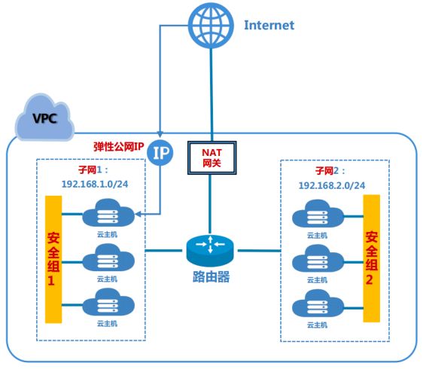在VPC模型下，用户可以实现多种网络能力：

子网：在一个VPC下，用户可以规划并创建多个子网网段，从而将不同业务的虚拟机加入不同的网络。

安全组：通过安全组可以将云主机划分到不同的安全域，并为每个安全域设定不同的访问规则

虚拟路由器：在同一VPC下的不同子网，可以通过虚拟路由器进行连通，实现跨网段主机的通信。

NAT网关：租户的虚拟机可以通过NAT网关的SNAT功能实现公网访问

弹性公网IP：如果用户希望从公网访问虚拟机上的应用，可以给虚拟机绑定弹性公网IP，Internet用户 通过绑定的公网IP就可以访问虚拟机。

#### 2.2.3.3云网络高级能力

云网络还提供负载均衡、防火墙、VPN接入、专线接入等高级网络工程，说明如下

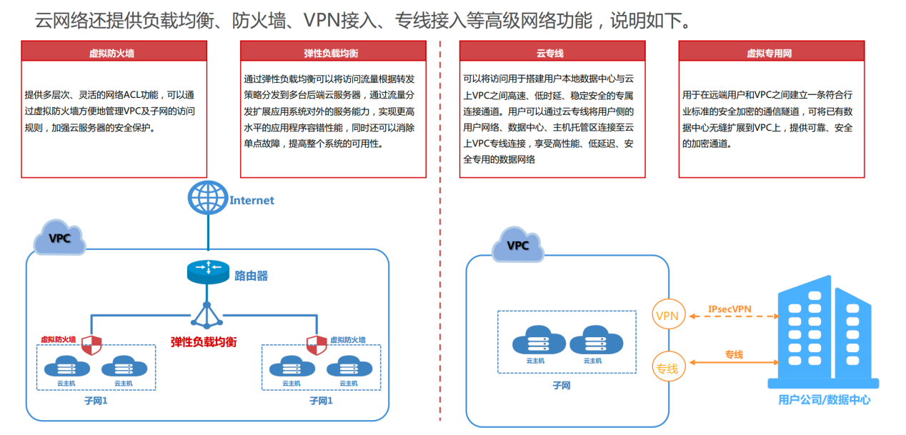

#### 2.2.3.4云网络关键技术

**VxLAN**

Overlay Network：Overlay 网络建立在另一个计算机网络之上的虚拟网络(不能独立出现)，Overlay 底层依赖的网络是 Underlay 网络。在云网络中大量使用基于VxLAN的Overlay网络技术，是因为VxLAN网络解决了云计算网络面临的三个关键问题：

1. 传统网络隔离技术的规模限制：传统VLAN只能建立4096个虚拟网络，无法满足公有云及大规模虚拟化集群下更多虚拟网络的要求，而VxLAN有24-bit的VNI用于标识不同的二层网段，理论可以支持16777216个LAN。
2. 虚拟机迁移IP不变：云计算中虚拟机的迁移比较常见，为了保证业务不中断，需要保证迁移过程中虚拟机IP地址不变，Overlay技术是在传统的网络层实现了二层网络，迁移后虚拟机仍然处于基于Overlay构建的虚拟网络中，不需要改变IP地址。
3. 虚拟机规模问题：单个集群中虚拟机规模可能非常大，大量的MAC地址和ARP请求给网络设备带来巨大的压力，在使用VxLAN搭建的Overlay网络中，网络会将虚拟机发送的包重新封装成IP包，这样网络只需要知道不同VTEP的MAC地址，将MAC表项由几十万条降低至几千条，ARP请求也只会在集群的VETP之间扩散，有效降低虚拟机规模带来的网络压力

**VxLAN封包和包格式**

VXLAN 定义了一个 MAC-in-UDP 的封装格式，具体封包格式如下图所示。

在原始的 Layer 2 网络包前加上 VXLAN header，然后放到 UDP 和 IP 包中。通过 MAC-in-UDP 封装，VXLAN 能够在 Layer 3 网络上建立起了一条 Layer 2 的隧道。VXLAN 引入了 8-byte VXLAN header，其中 VNI 占 24-bit。VXLAN 和原始的 L2 frame 被封装到 UDP 包中。这 24-bit 的 VNI 用于标示不同的二层网段，能够支持 16777216 个 LAN。

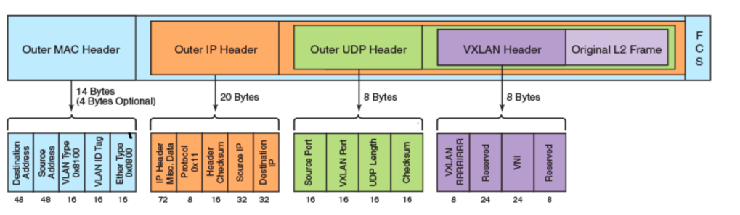

**VxLAN Tunnel Endpoint及包转发流程**

VXLAN 使用 VXLAN tunnel endpoint (VTEP) 设备处理 VXLAN 的封装和解封。每个 VTEP 有一个 IP interface，配置了一个 IP 地址。VTEP 使用该 IP 封装 Layer 2 frame，并通过该 IP interface 传输和接收封装后的 VXLAN 数据包。VXLAN 网络与两个 VTEP 之间的底层 IP 网络相互独立。 VXLAN 数据包是根据外层的 IP header 路由的，该 header 将两端的 VTEP IP 作为源和目标 IP。

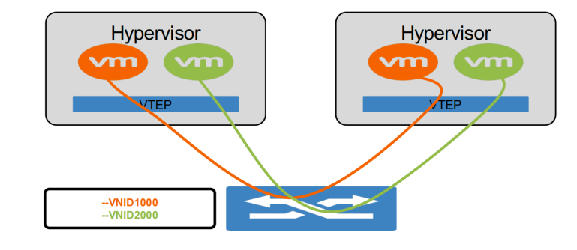

**OpenvSwitch**

OpenvSwitch简称OVS，它是一个高质量、多层的虚拟交换软件。它的目的是通过编程扩展支持大规模网络自动化，同时还支持标准的管理接口和协议。OpenvSwitch是一个虚拟交换软件，主要用于虚拟机VM环境，作为一个虚拟交换机，支持Xen/XenServer，KVM以及virtualBox多种虚拟化技术。在这种虚拟化的环境中，虚拟交换机主要有两个作用：传递虚拟机之间的流量，以及实现虚拟机和外界网络的通信。

OVS在云网络中的位置

OVS 通过openflow流表可以实现各种网络功能，并且通过openflow protocol可以方便的实现控制+转发分离的云网络SDN方案，基于OVS，可以为数据中心提供非常灵活的网络配置能力。

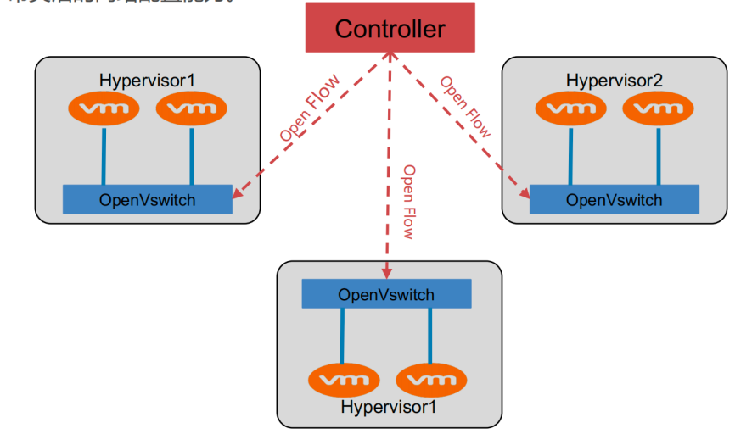

OVS架构

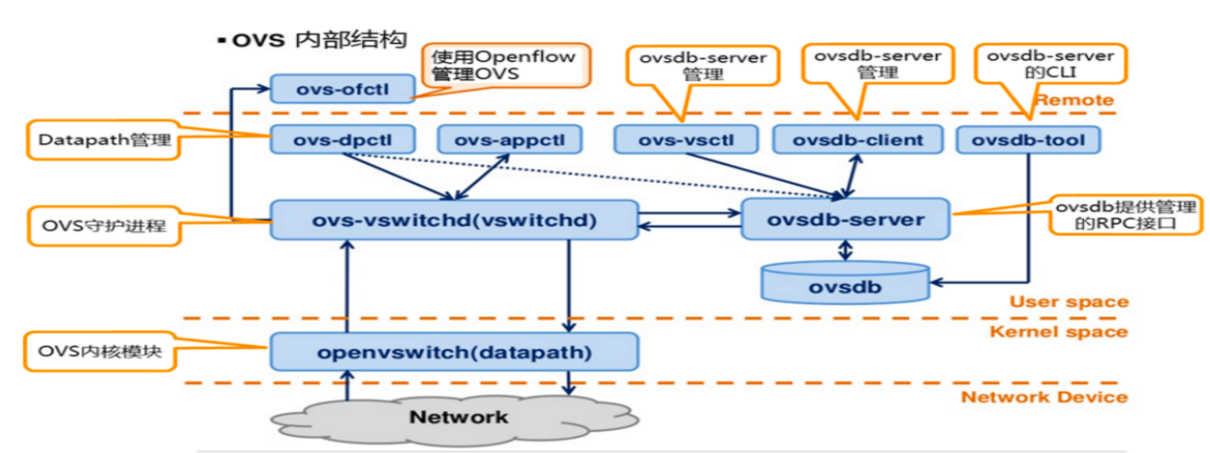

ovs-vswitchd 为主要模块，实现交换机的守护进程daemon

openvswitch.ko为Linux内核模块，支持数据流在内核的交换

ovsdb-server 轻量级数据库服务器，保存配置信息，ovs-vswitchd通过这个数据库获取配置信息

ovs-dpctl 用来配置switch内核模块

ovs-vsctl 查询和更新ovs-vswitchd的配置

ovs-appctl 发送命令消息，运行相关daemon

ovs-ofctl 查询和控制OpenFlow交换机和控制器。

### 2.2.4基础资源管控

#### 2.2.4.1 OpenStack的服务化架构

OpenStack的服务化架构如下图所示

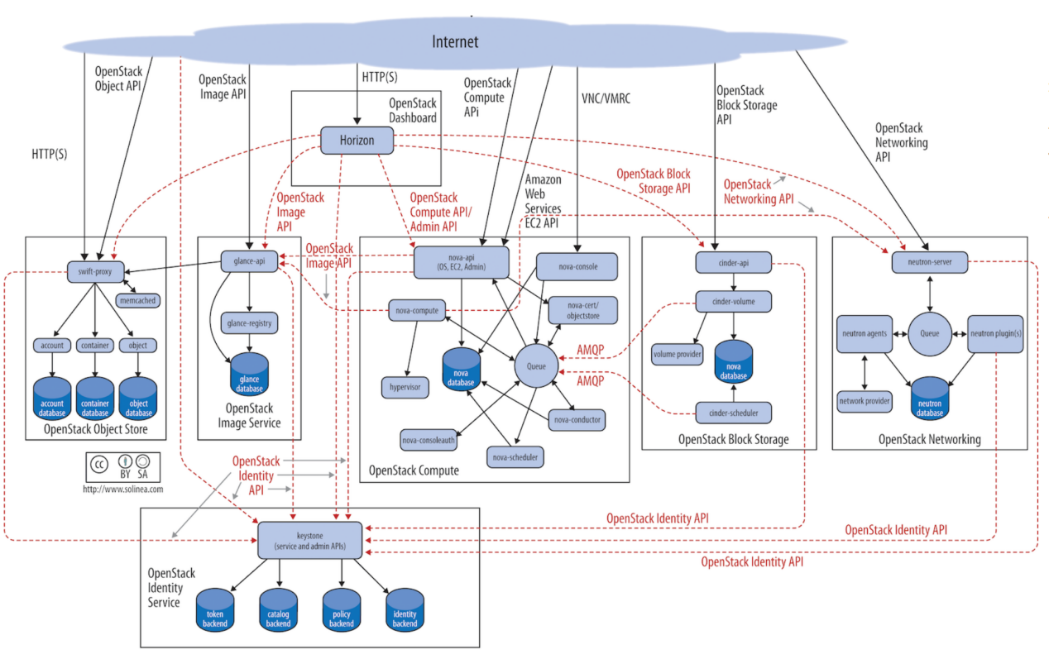

OpenStack整体由多个相互独立的服务组成，每个框图都是一个独立的服务。服务对外暴露RESTFul

API接口，服务间通过http进行交互通信，并由认证服务进行统一的身份认证和权限控制。

主要的服务包括：

dashboard-Horizon：提供界面操作服务

计算服务-nova：提供虚拟机的CRUD服务。

镜像服务-glance：提供统一的虚机镜像的存储、检索、拉取、克隆等功能。

网络服务-neutron：提供网络资源的分配管理，包括网络、子网、端口、安全组规则、路由、防火墙、负载均衡等网络能力。

块存储服务-cinder：提供块存储服务，后端可对接ceph、lvm等。

对象存储服务-swift：提供对象存储服务，兼容AWS的S3接口。

认证服务-keystone：提供服务间访问的身份认证和权限控制服务。

#### 2.2.4.2 OpenStack同一服务内组件的通信交互机制

相比于相互独立的服务间通过RESTFul API互相调用的方式，服务内的组件是基于RPC进行通信和交互的。Openstack采用的是基于消息中间件-Queue（消息队列）实现的异步RPC调用。下面以计算服务nova为例介绍服务内RPC通信机制，如下图。

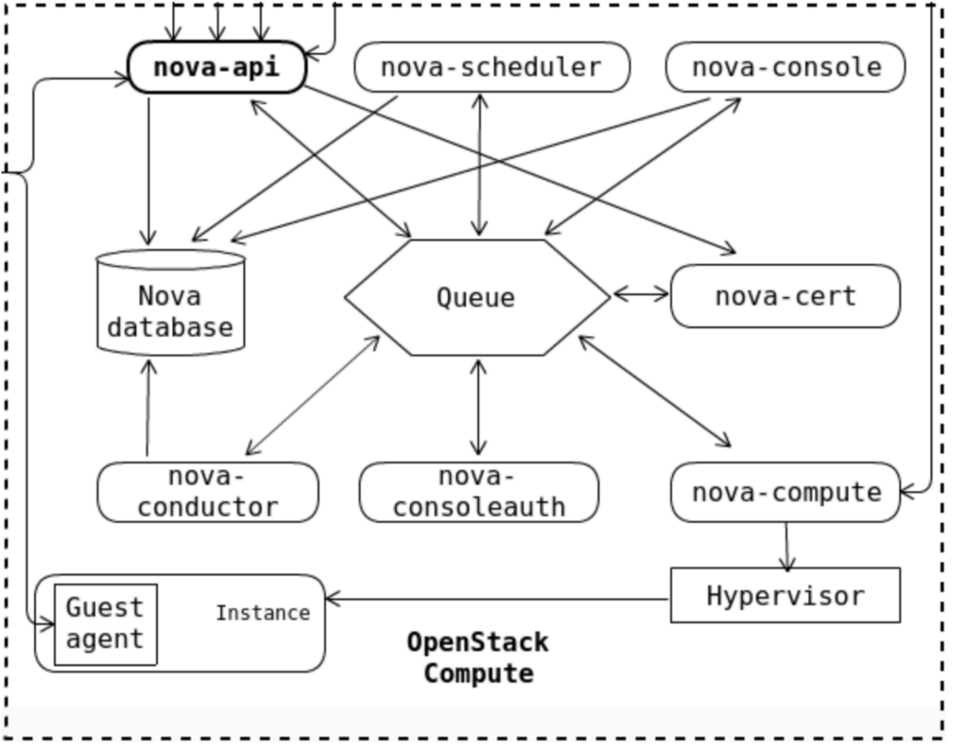

Nova服务内部创建虚拟机的调用流程：

nova-api组件对外暴露RESTFul API接口，并接收虚拟机创建请求；

nova-api RPC调用nova-conductor，实现方式是将请求写入消息队列；

nova-conductor从消息队列获取并请求RPC调用nova-scheduler，实现方式也将请求写入消息队列；

nova-scheduler获取请求为虚拟机选取可部署的计算节点然后调用nova-compute服务，实现方式也是将请求写入消息队列；

nova-compute从消息队列获取请求调用hpervisor及其他服务，如镜像服务、网络服务、存储服务等进行虚拟机创建；

#### 2.2.4.3 OpenStack创建虚拟机的信令流程

OpenStack创建虚拟机的信令流程如下图所示，由服务间调用和服务内调用组成，主要涉及5个服务（认证服务、计算服务、镜像服务、网络服务和块存储服务），共六类操作：1）认证与鉴权；2）计算节点调度；3）镜像拉取；4）网络资源分配；5）存储资源分配；6）基于上述资源配置并创建虚拟机

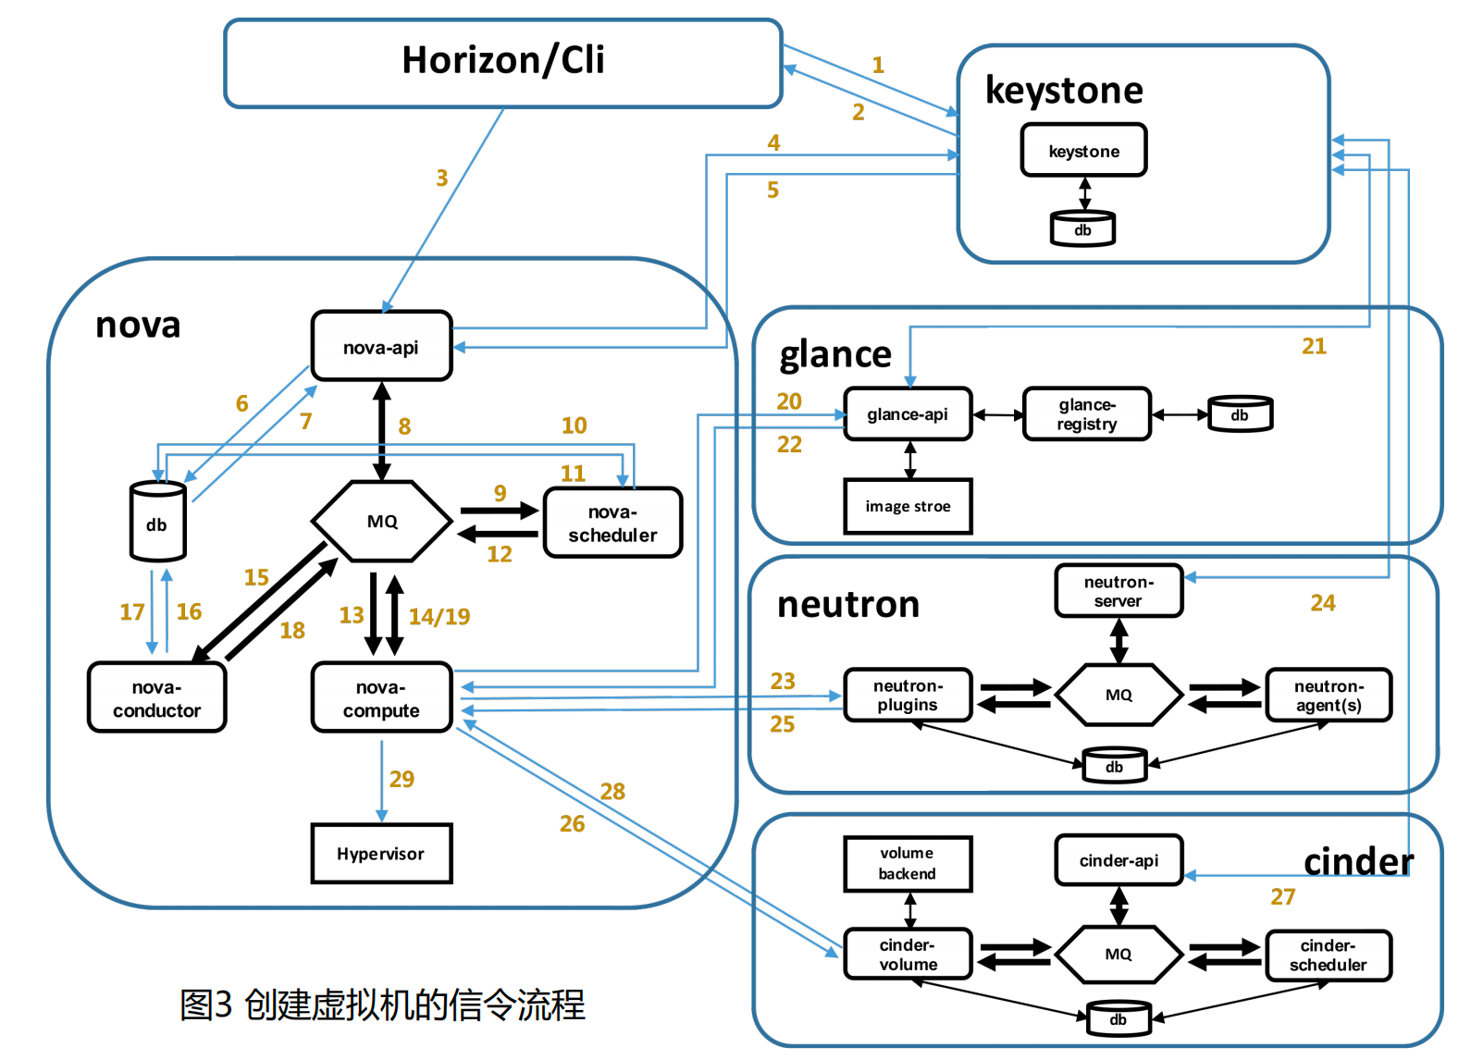

创建虚拟机的六类操作：

服务间调用的认证与鉴权

1、2 client登录并获取token

3、4、5 client调用计算服务，nova对其进行认证和鉴权

21、24、27 nova-compute分别调用镜像服务、网络服务、块存储服务时的认证鉴权过程

计算节点调度（计算服务内的交互）

6、7、8、9、10、11、12、13、14、15、16、17、18、19为虚拟机选取合适的计算节点的调度过程

镜像拉取

20、21 请求镜像服务拉取镜像

网络资源分配

23、25 请求网络服务分配网络资源

存储资源分配

26、28 请求块存储服务分配存储资源

配置并创建虚拟机

29 基于上述资源配置并创建虚拟机

### 2.2.5智能运维

#### 2.2.5.1运维的基本概率

定义：运维是指通过一系列步骤和方法，管理与维护线上服务或产品的过程

对象：机房、网络、存储、物理机、虚拟机等基础设施，以及数据库、中间件平台、大数据平台等。

职责：在产品/服务生命周期的各个阶段，保障系统的稳定运行。

|  |  |
| --- | --- |
| 阶段 | 运维职责 |
| 设计阶段 | 稳定性评估：主要是针对系统架构设计的合理性进行评估，包括是否存在单点、可容错  等，评估能够满足上线发布并稳定运行的基本要素  资源评估：对所需的服务器资源、网络资源以及资源的分布等进行评估，同时把握对资  源申请的合理性，控制资源使用成本资源申请和准备 |
| 开发阶段 | 环境部署、依赖库及包管理、操作系统维护、数据库准备等 |
| 测试阶段 | 测试环境部署，稳定性评估 |
| 部署阶段 | 自动化部署、稳定性检验、可扩展部署等 |
| 线上运行阶段 | 保证线上服务的稳定运行：  实时监控：对服务运行的状态进行实时监控，随时发现服务的运行异常和资源消耗情况，  输出重要的日常服务运行报表，评估服务整体运行状况，发现服务隐患  故障处理：对服务出现的任何异常进行及时处理，尽可能避免问题扩大化甚至中止服务  容量管理：包括服务规模扩张后的资源评估、扩容、机房迁移、流量调度等规划和具体  实施 |
| 下线/回滚阶段 | 将服务中止，做好资源回收工作 |

#### 2.2.5.2运维的发展历程

人工阶段

内容：负责服务器选型、软硬件初始化、服务上下线、配置监控、查看监控等

特点：服务器少、业务需求比较简单，少数运维工程师即可完成运维工作，不会成为业务正常运行的瓶颈；没有标准化流程，运维质量无法评估

工具化阶段

背景：随着行业的发展，业务系统变得愈加复杂，无法只靠人工完成运维工作

内容：将部分运维操作及重复性工作流程编写成脚本自动执行，代替人工

特点：简化操作流程，提升运维工作效率，降低出错概率

平台化阶段

背景：脚本和工具是分散、不易管理的，同时也需要人工干预，随着业务更加复杂，大量脚本的管理是低效和复杂的

内容：将自动化脚本和工具进行整合，从系统层面构建更加易用和高效的运维管理工具，包括监控平台、报警平台和自动化平台等

特点：提高开发和测试效率，降低运维成本，降低系统的风险概率，提高系统可用性

智能运维阶段

背景：尽管运维管理技术在不断进步，异常检测、故障诊断等应急操作仍需人工完成

内容：使用机器学习和数据科学的方法，分析和处理服务、设备产生的运维数据，能够自动发现问题、解决问题

特点：运维效率大幅提升；基础设施能够资源能够根据业务进行动态感知和自动调整，完成闭环管理，最终实现基础设施运维的“自动驾驶”

#### 2.2.5.3运维面对的挑战

多种异构资源组成

多厂商异构硬件资源组成的适配和纳管

新旧设备和软件系统的兼容

效率要求更高

DevOps下规划、开发、测试、交付的效率要求越来越高，出现问题需要快速解决

海量数据处理

随着业务发展，云资源池规模越来越大，产生大量的运维数据，这些数据的采集、处理、分析等都变的更加复杂

多重采样类型，数据格式不统一，采集指标非标准化，难以构建运维模型

系统更加复杂

从一体化到分层模式，再到的为服务模式，系统架构变的更复杂

虚拟机、中间件、容器运行时等上下游依赖变多，问题也更加难以定位和解决

#### 2.2.5.4智能化运维平台架构

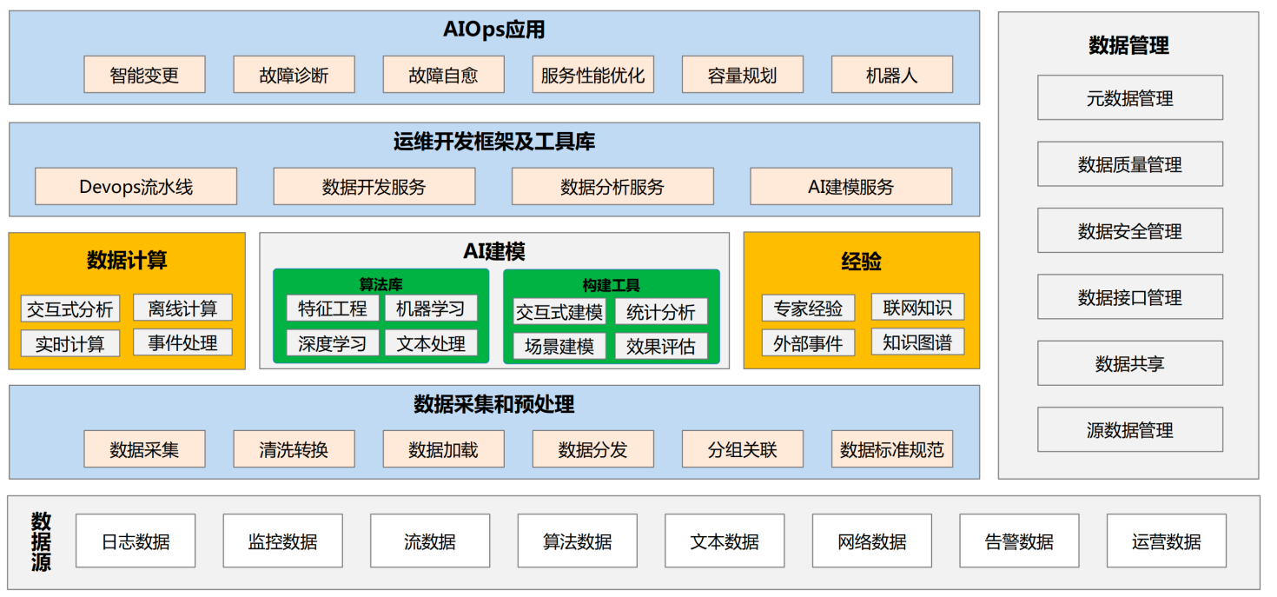

#### 2.2.5.5智能化运维关键技术

云计算运维知识图谱

提供了云计算运维知识的一种结构化表达形式，是实现智能运维的基石。

AIOps

提供AI运维支持，实现智能运维的更高质量、合理成本及高效支撑。

智能化运维能力平台

提供运维能力开放及运维服务开发，助力云基础设施平台实现智能化。

智慧化运维部署与集成平台

提供了基础设施智能化的各业务子系统统一编排、快速开发、持续迭代部署能力。

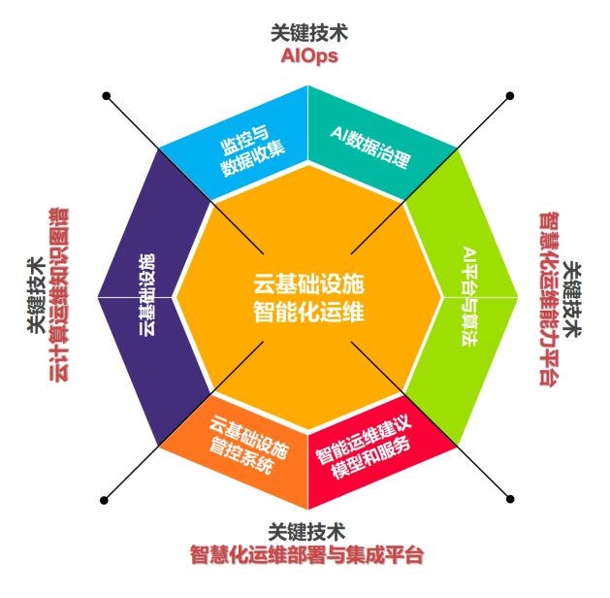

## 2.3云原生计算基础设施核心技术

### 2.3.1容器技术

#### 2.3.1.1容器概述

容器是一个**视图隔离、资源可限制、独立文件系统**的进程集合。

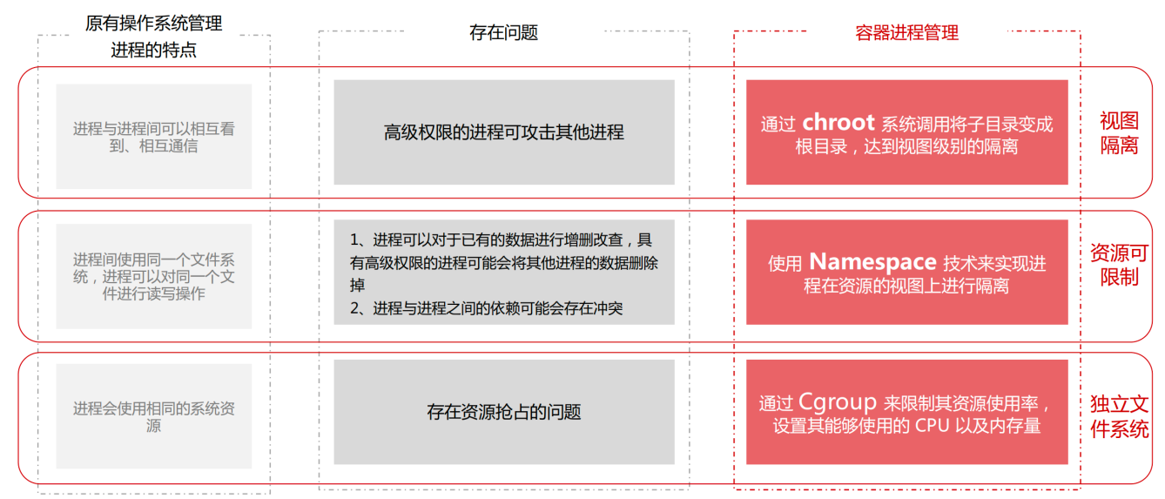

#### 2.3.1.2容器生命周期

容器的生命周期可从单进程模型、数据持久化两方面进行分析：

单进程模型：

使用 docker run 的时候会指定相应的initial 进程，initial 进程启动的时候，容器也会随之启动，当 initial进程退出的时候，容器也会随之退出；因此该情况下可认为容器的生命周期和 initial 进程的生命周期是一致的；

数据持久化：

一个容器退出被删除之后，数据也会丢失，而对于有状态应用这是不被接受的，因此需要将容器所产生出来的重要数据持久化下来。容器能够直接将数据持久化到数据卷中，此时数据卷的生命周期独立于容器的生命周期，之后再把数据卷挂载到容器内，这样一来容器就能够将数据写入到相应的目录里面了，而且容器的退出并不会导致数据的丢失。

容器运行时生命周期

单进程模型

inital进程生命周期=容器生命周期

运行期间可运行exec执行运维操作

数据持久化

独立于容器的生命周期

数据卷管理：

① 通过bind方式进行管理

② 将目录管理交给容器运行引擎

#### 2.3.1.3容器与虚拟机对比

容器和虚拟机相同点包括：

I. 都需要对物理硬件资源进行共享使用；II. 生命周期相似；III. 均可安装各种应用；IV. 创建后都会存储在宿主机上。

不同点如下:

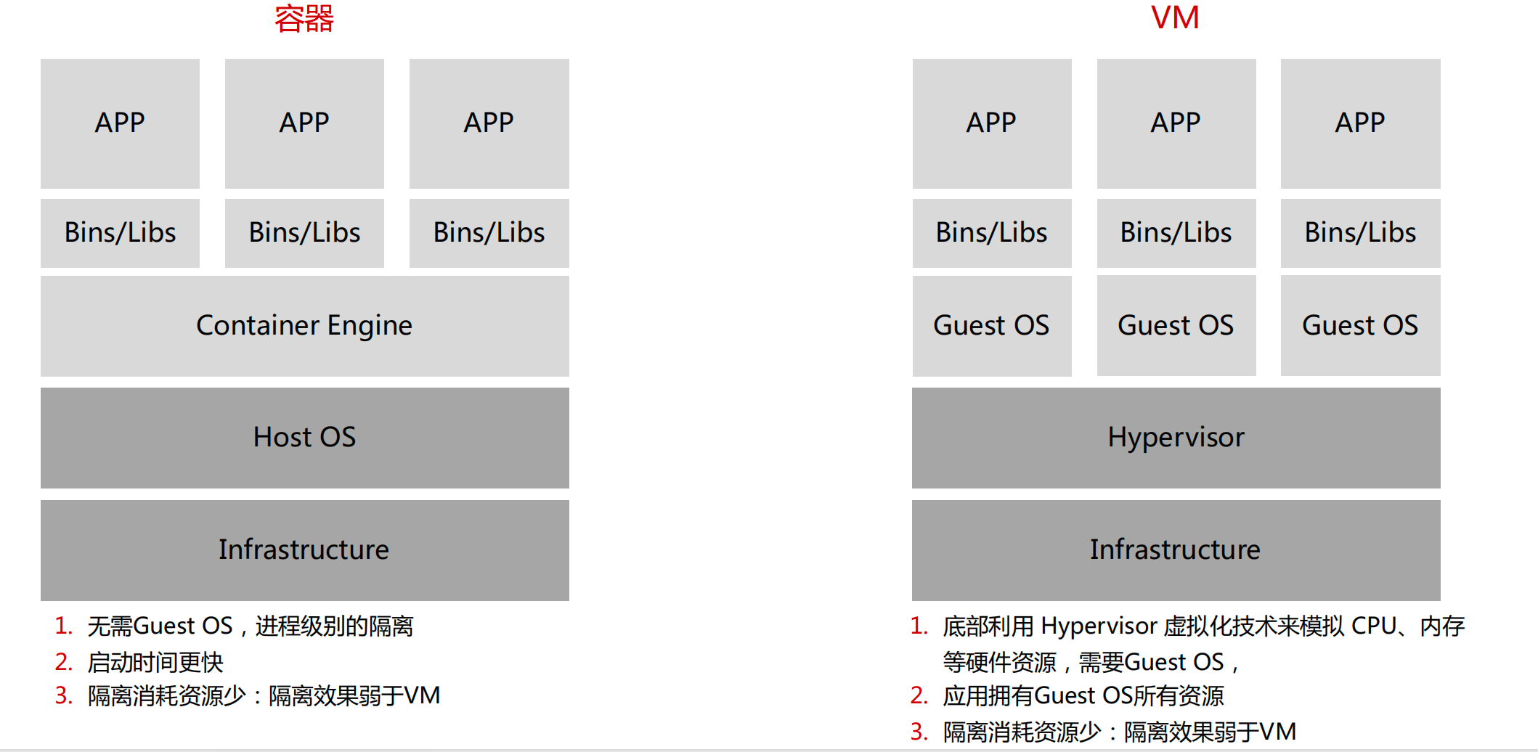

### 2.3.2 Kubernetes原理介绍

Kubernetes是一个全新的基于容器技术的分布式架构解决方案，且是一个一站式的完备的分布式系统开发和支撑平台。随着云计算技术的发展，Kubernetes如今已成为容器编排的事实标准。在集群管理方面，Kubernetes将集群中的及其划分为一个Master节点和多个Node节点：

Master节点：

运行集群管理相关的一组进程，包括：kube-apiserver、kube-controller-Manager、kube-scheduler，负责实现整个集群的资源管理、Pod调度、弹性伸缩、安全控制、系统监控和纠错等管理功能；

Node节点：

集群的工作节点，运行真正的应用程序；Node上运行着Kubernetes的kubelet、kube-proxy服务进程，这些进程负责Pod的创建、启动、监控、重启和销毁，以及实现软件模式的负载均衡器。

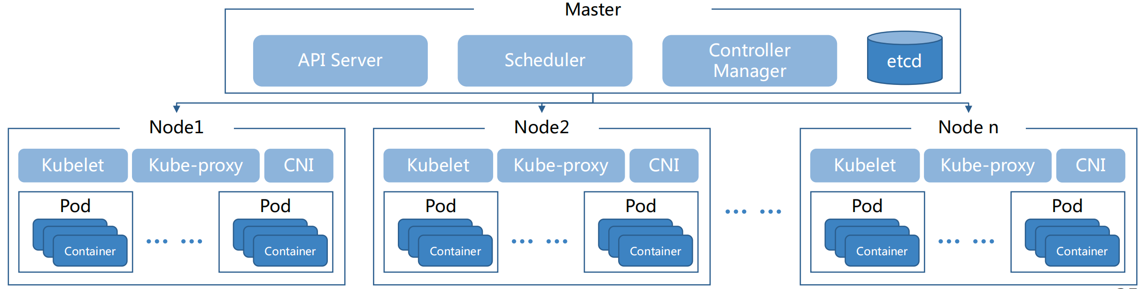

### 2.3.3 Kubernetes核心概念

Kubernetes中有五个核心概念，分别是：Pod、Volume、Deployment、Service及Namespace

Pod：

最小的调度、资源单位

由一个或多个容器组成

定义容器运行的方式（通过Command、环境变量等）

提供给容器共享的运行环境（网络、进程空间）

Volume：

声明在Pod中的容器可访问的文件目录

可被挂载在Pod中一个或多个容器的指定路径下

支持多种后端存储的抽象，如本地存储、分布式存储、云存储等

Deplyment：

定义一组Pod的副本数目、版本等

通过Controller维持Pod的数目，可自动恢复失败的Pod

通过控制器以指定的策略控制版本；如滚动升级、重新生成、回滚等

Service：

提供访问一个或多个Pod实例的稳定访问地址

支持多种访问方式实现

ClusterIP

NodePort

LoadBalancer

Namespace：

一个集群内部的逻辑隔离机制（鉴权、资源管理等）；

每个资源都属于一个Namespace

同一个Namespace中的资源命名唯一

不同Namespace中的资源可重名

### 2.3.4 Kubernetes关键组件

#### 2.3.4.1 API Server

Kubernetes API Server的核心功能是提供Kubernetes各类资源对象（如Pod、RC、Service等）的增删改查、Watch等HTTP Rest接口，它是集群内各个功能模块之间数据交互和通信的中心枢纽，是整个Kubernetes系统的数据总线及数据中心；除此之外，它还具有如下功能特性：

是集群管理的API 入口

是资源配额控制的入口

提供了完备的集群安全机制

**架构解析**

API Server架构从上至下可划分为如下四层：

API层

主要以REST方式提供各种API接口，包括：K8S资源对象的CRUD和Watch等主要API；健康检 查、UI、日志、性能指标等运维监控相关的API；

访问控制层

负责对用户身份进行鉴权，根据资源访问许可逻辑（Admission Control）核准是否允许其访问；

注册表层

K8s所有的资源对象均保存在注册表（Registry）中

etcd数据库

用于持久化存储Kubernetes资源对象的KV数据库

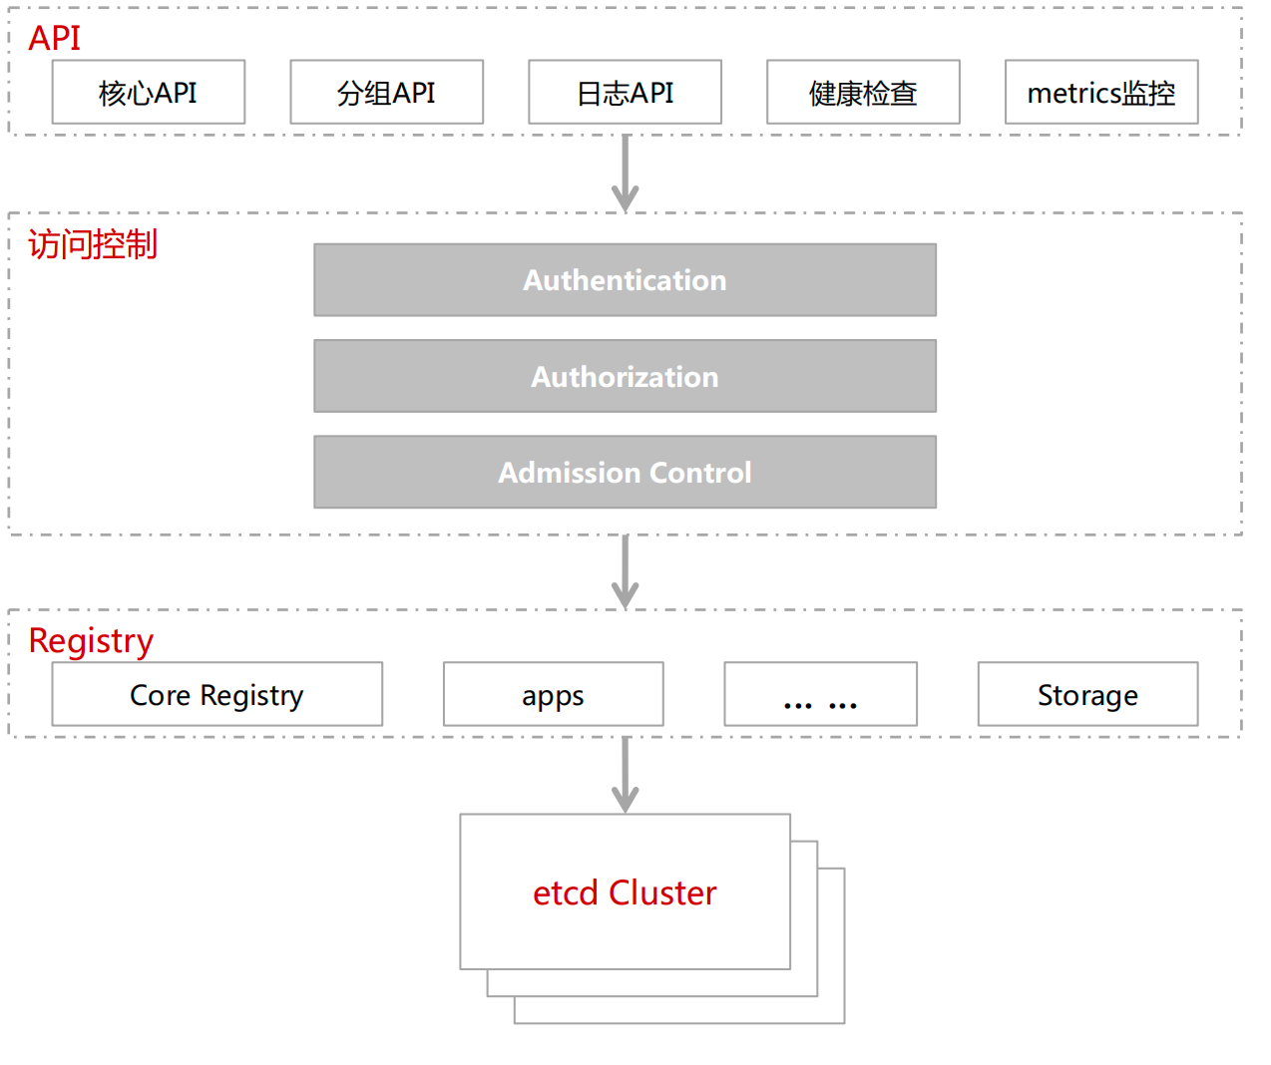

#### 2.3.4.2 Controller Manager

Controller Manager是Kubernetes中各种操作系统的管理者，是集群内部的管理控制中心，也是Kubernetes自动化功能的核心。

通过API Server提供的List-Watch接口实时监控集群中特定资源的状态变化，当发生各种故障导致某资源对象的状态发生变化时，Controller会尝试将其状态调整为期望的状态，确保集群始终处于预期的工作状态。

如下图所示，Controller Manager内部包含8种Controller，每种Controller负责一种特定资源的控制流程，而Controller Manager是这些Controller的核心管理者。

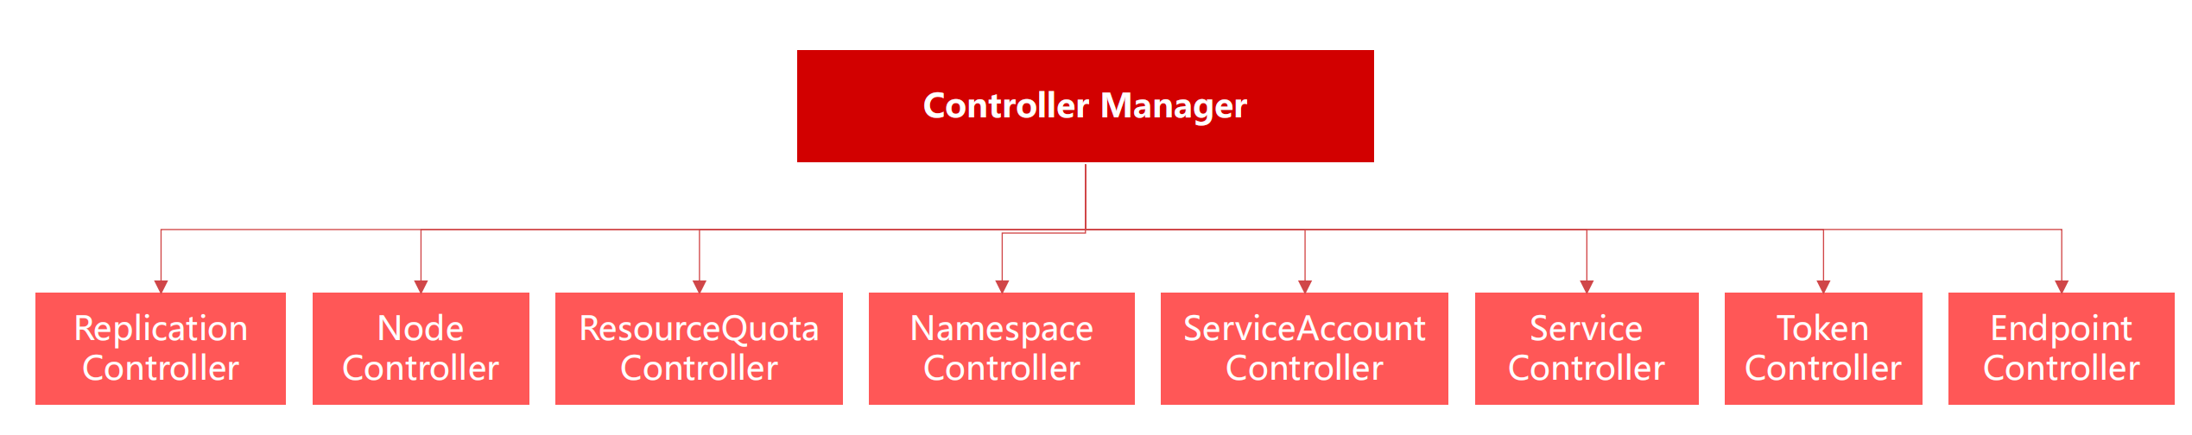

#### 2.3.4.3 Scheduler

Kubernetes Scheduler负责Pod调度，其作用是将待调度的Pod按照特定的调度算法和调度策略绑定（Binding）到某个合适的Node上，并将绑定信息写入到etcd中。它在Kubernetes系统中起到“承上启下”的作用：

承上：负责接收Controller Manager创建的新Pod，并为其分配到目标Node上；

启下：在安置工作完成后，目标Node上的Kubelet服务进程接管后继工作，负责Pod之后的生命周期。

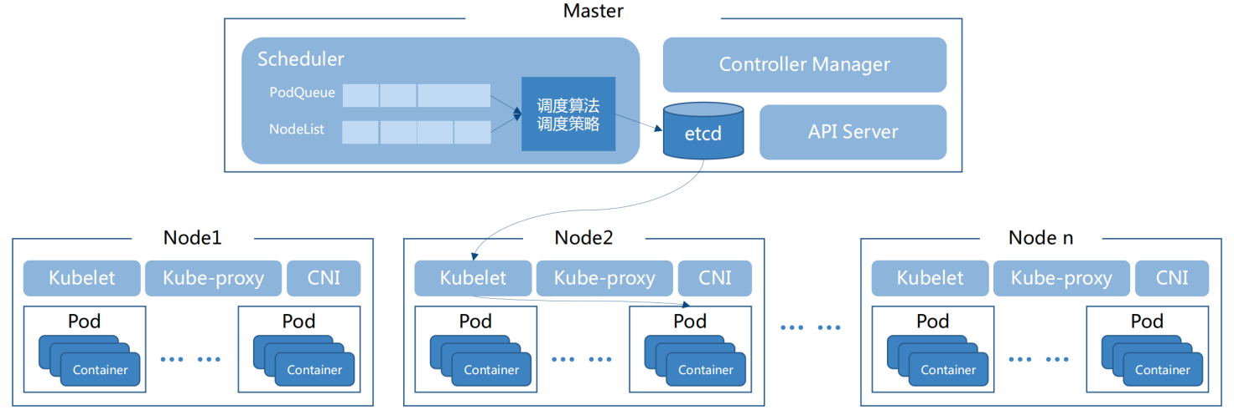

#### 2.3.4.4 kubelet&kube-proxy

**kubelet**

Kubernetes集群中，每个Node上都会启动一个kubelet服务进程；该进程负责处理Master下发到

本节点的任务，管理Pod及Pod中的容器

每个kubelet进程都会在API Server上注册节点自身的信息，定期向Master汇报节点资源的使用情况，并通过cAdvisor监控容器和节点资源

kubelet主要功能如下：

节点管理

Pod管理

容器健康检查

① LivenessProbe探针

② ReadinessProbe探针

cAdvisor资源监控

**kube-proxy**

Kubernetes集群中，每个Node上都会启动一个kubeproxy服务进程；可将该进程视为Service的透明代理兼负载均衡器，其核心功能是将某个Service的访问请求转发到后端的多个Pod实例上

kube-proxy 针 对 Service 和 Pod 创 建 的 一 些主要iptables规则如下：

KUBE-CLUSTER-IP：在指定情况下对Service Cluster IP地址进行伪装，以解决数据包欺骗问题；

KUBE-EXTERNAL-IP：将数据包伪装成Service的外部IP地址；

KUBE-LOAD-BALANCER,KUBE-LOAD-BALANCERLLOCAL：伪装Load Balancer类型的Service流量

KUBE-NODE-PORT-TCP等：伪装NodePort类型的Service流量

### 2.3.5 Kubernetes存储概述

Kubernetes对于有状态的应用或者对数据需要持久化的应用，提供了可靠的存储机制来保存应用产生的重要数据，可以确保容器应用在重建之后仍然可以使用原有的数据。在Kubernetes中屏蔽了底层存储的实现细节，因此没有传统的块存储、文件存储等存储概念，它从管理员的管理视角、用户的使用视角引入了对应的PV（Persistent Volume）和PVC（Persistent Volume Claim）两个资源对象实现对存储的管理。

PV：是对底层网络共享存储的抽象，是一种可供容器应用消费的资源。PV与实际的存储系统直接对应，它后端对应的既可以是类似云硬盘的块设备，也可以是一个共享文件系统。因为与实际的存储系统有关，因此PV一般需要由管理员进行创建、销毁等管理操作。

PVC：是用户对存储资源的一个使用申明，用户只需要创建PVC，系统会根据用户申明的空间大小、读写模式等自动绑定到一个合适的PV上，这样用户就可以实际使用PV对应的后端存储。

StorageClass：从以上可以看出，管理员负责创建PV，用户通过PVC消费PV，这个过程相对割裂，没有足够的自动化，无法满足容器应用的敏捷性要求。因此，Kubernetes引入了StorageClass的概念，管理员可以将存储资源定义为某种类别（Class），用户指定StorageClass即可实现对存储资源的申请，这样就实现了存储系统的动态供应，实现了存储卷的按需创建，真正做到了共享存储的自动化管理。

CSI：Kubernetes从1.9版本开始引入容器存储接口Container Storage Interface（CSI）机制，目标是在Kubernetes和外部存储系统之间建立一套标准的存储管理接口，通过该接口提供存储服务

#### 2.3.5.1 PV

PV作为存储资源，是与后端实际的存储系统直接关联的，它可以是块存储系统提供的一个块设备，比如分布式存储系统Ceph的RBD、传统存储阵列的Lun；也可以是共享文件存储系统，比如NFS的一个共享目录。因为与实际存储系统有关，所以PV主要包括了下面几项关键信息。

存储能力：当前主要是指存储空间（比如5Gi），未来可能会支持IOPS、IO带宽等其他存储指标；

存储卷模式：主要是指后端存储类型是文件系统（Filesystem）还是块设备（Block）

访问模式：PV的访问模式代表了应用对存储的访问权限，主要包括如下三种：

ReadWriteOnce：读写权限，只能被单个Node挂载

ReadOnlyMany：只读权限，允许被多个Node挂载

ReadWriteMany：读写权限，允许被多个Node挂载

回收策略：支持保留、回收空间、删除三种策略

挂载参考：与具体后端存储类型有关，不同后端存储挂载参数存在差异

节点亲和性：通过节点亲和性可以确保PV只能被某些Node访问，使用这些PV的POD也就只能被调度到这些Node上

Tips：PV的生命周期独立于POD的生命周期，Kubernetes通过引入PV实际上是实现了存储于计算的分离，解耦了POD与Volume生命周期关联。

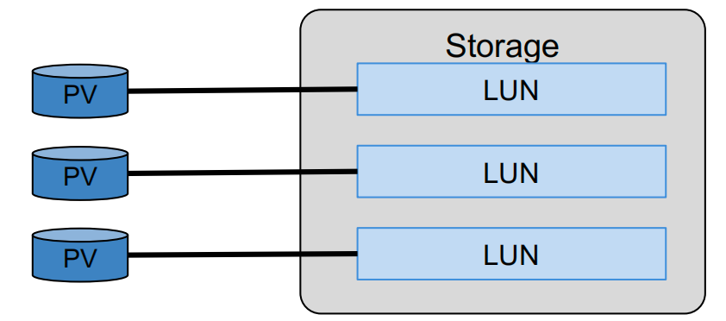

#### 2.3.5.2 PVC

PVC是用户对存储资源申请的说明，主要包括存储空间、访问模式等信息，这些说明与PV的关键信息是对应的。Kubernetes系统会根据用户PVC的申明，自动绑定到符合条件的PV上。

在Kubernetes中引入PVC主要原因在于职责分离：PVC是用户申明的，用户只需要关系自己所需存储的空间、读写模式等信息，而不需要关心存储后端；与存储后端相关的信息在PV中，这部分是由管理员统一运维和管控的。

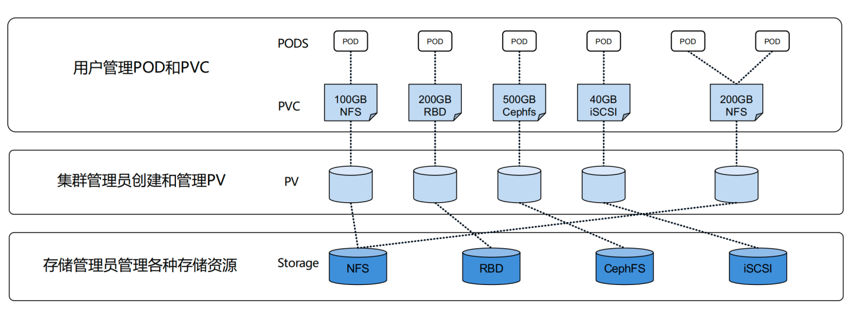

#### 2.3.5.3 StorageClass

StorageClass实现了Volume的动态创建，可以认为StorageClass是前面介绍的创建PV的模板，它包含了创建某种具体类型PV所需的参数信息，用户创建PVC时指定所用的SC，系统会自动创建对应的PV，并将PV绑定到PVC。使用SC，可以最大程度减轻管理云手工管理PV的工作负担。

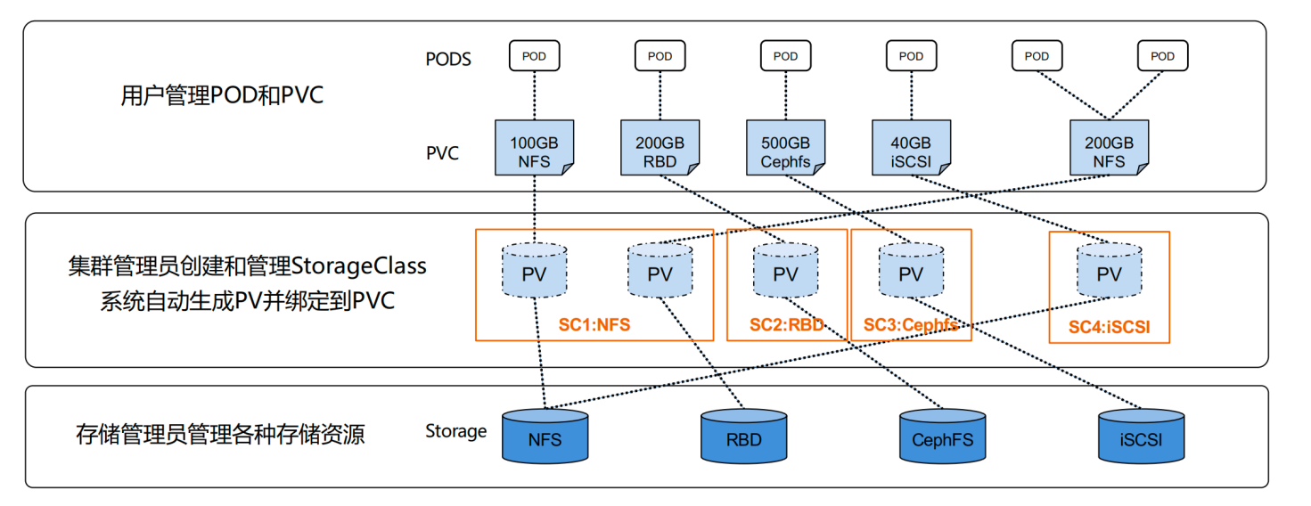

#### 2.3.5.4 CSI机制

CSI是Kubernetes推出的与容器对接的存储接口标准，存储提供方只需要基于标准接口进行存储插件的实现，就能使用Kubernetes的原生存储机制为容器提供存储服务。在CSI成为Kubernetes的存储接口标准以后，存储供应方的代码有存储插件开发方进行维护，和Kubernetes的代码彻底解耦，部署也与Kubernetes核心组件分离。基于CSI的存储插件机制也称为“out of tree”的服务提供方式，是未来Kubernetes第三方存储插件的标准方案。

CSI主要包括两种组件：

CSI Controller：它的功能是提供存储服务视角对存储资源和存储卷进行管理和操作，一般将其部署为单副本POD，可以使用StatefulSet或者Deployment控制器进行部署。CSI Controller中包含了CSI Driver，

通过这些Driver，CSI Controller与外部存储系统进行交互，实现实际存储卷的创建、删除等操作。

CSI Node：它主要功能是对Node节点上的Volume进行管理和操作，由于需要在所有Node节点上部署，因此建议将其部署为DaemonSet。CSI Node中也包含了CSI Driver，这里的CSI Driver主要功能是实现与Node相关的卷操作功能，比如将创建好的Volume挂载在Node上。

### 2.3.6 Kubernetes网络概述

Kubernetes网络设计遵循并满足：

一个基础原则：每个Pod都拥有一个独立的IP地址，并假定所有Pod都在一个可以直接连通的、扁平的网络空间中。

三个基本条件：

所有Pod可以与其他Pod直接通信，无需显示使用NAT

所有Node可以与所有Pod直接通信，无需显示使用NAT

Pod可见的IP地址和对外展示给用户的IP是同一个

基于以上原则及条件，Kubernetes网络方案需要考虑如下：

四大目标：

容器与容器之间的通信

Pod与Pod之间的通信

Pod与Service之间的通信

集群外部与内部组件之间的通信

### 2.3.7 Kubernetes 网络实现

#### 2.3.7.1容器到容器

同一Pod内的容器共享同一个网络命名空间，共享同一个Linux协议栈。因此容器到容器之间的网络通信，可视为它们在同一台机器上，甚至可用localhost地址访问彼此的端口，不需要针对网络进行特别的修改。

Kubernetes的Pod网络模型如下图所示：

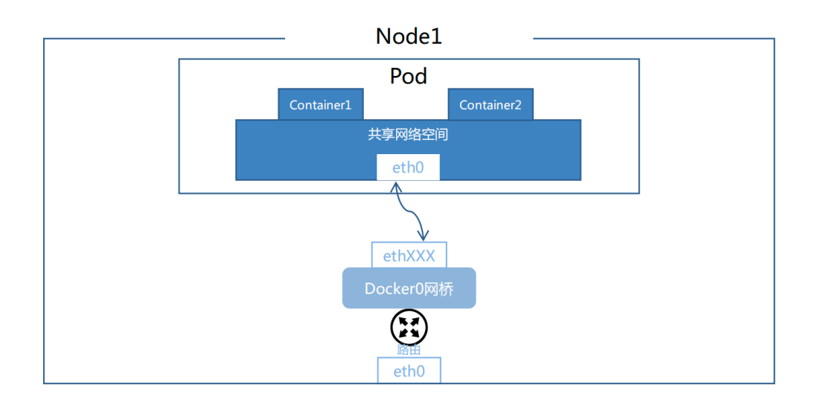

#### 2.3.7.2 Pod到Pod

每一个Pod都有一个真实的全局IP地址，同一个Node内的不同Pod之间可以直接采用对方Pod的IP地址通信，且不需要采用其他发现机制，如DNS、Consul或etcd。根据Pod所处的Node，Pod间的通信**可划分为如下两类：**

同一Node内Pod之间的通信

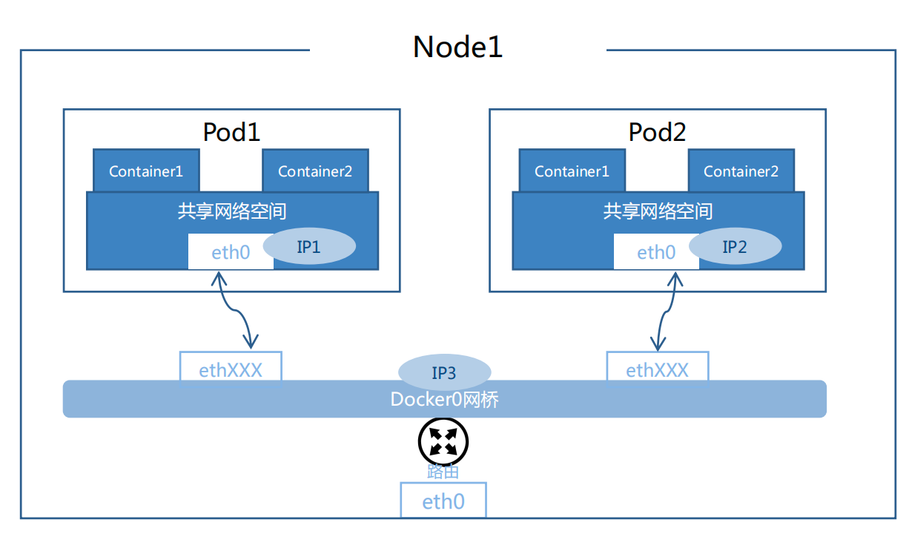

Pod1和Pod2均通过Veth连接到同一个docker0网桥上，他们的IP地址IP1、IP2与网桥本身的

IP3属于同一网段

Pod1和Pod2的Linux协议栈上默认路由均为docker0的地址，因此所有非本地地址的网络数据，都会被默认发送到docker0网桥上，由docker0网桥直接中转

不同Node上Pod之间的通信

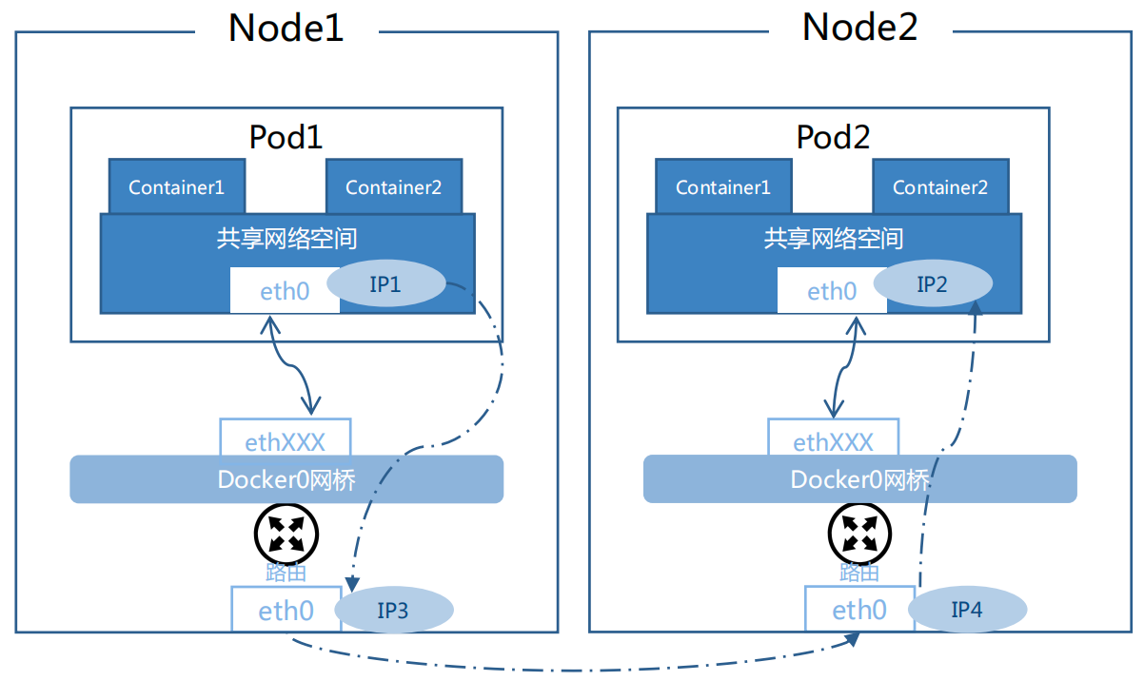

Pod1在访问Pod2时，首先要将数据从源Node的eth0发送出去，找到并到达Node2的eth0

即先完成IP3到IP4的传递，在完成IP4到IP2的传递

#### 2.3.7.3 Pod和Service

Kubernetes Service管理一系列的Pods，每个Service有一个虚拟IP，要访问Service管理的Pod上的服务只需要访问Service IP即可。相较于Pod IP，Service IP是固定的，即无论Service下出现Pod规模改变、故障重启、Node重启等情况，使用Service的用户均是无感知的，因为他们使用的Service IP没有变。

Kubernetes会给Service自动创建负载均衡器，当数据包到达Service的虚拟IP后，数据包会被负载均衡器路由到Pod容器上；

在此过程中涉及如下：

**Netfilter**

Linux内建的网络框架

允许使用者自定义处理接口实现各种与网络相关的操作

为包过滤、网络地址转换、端口转换提供各种功能和操作

**Netfilter相关的钩子函数**

NF_IP_PRE_ROUTING

NF_IP_LOCAL_IN

NF_IP_FORWARD

NF_IP_LOCAL_OUT

NF_IP_POST_ROUTING

**iptables**

运行在用户态的用户程序

基于表来管理规则

用于定义使用Netfilter框架的操作和转换数据包的规则

**支持如下Table（优先级从高到底）**

RAW表

MANGLE表

NAT表

FILTER表

**IPVS**

构建在Netfilter之上，实现传输层负载平衡

它包含在LVS（Linux虚拟服务器）中，在主机上运行，并在真实服务器集群前充当负载均衡器；

创建流程

1. 在Node上创建虚拟IPVS接口
2. 将Service的IP地址绑定到虚拟IPVS接口
3. 为每个Service额IP地址创建IPVS服务器

#### 2.3.7.4 CNI介绍

容器网络接口（Container Network Interface，简称CNI）定义的是对容器网络进行操作和配置的规范，不同厂商可以通过插件的方式针对CNI规范进行不同的实现。CNI规范仅关注在创建容器时分配网络资源、在销毁容器时删除网络资源。

CNI Plugin主要需要实现两方面的功能：

为容器配置网络资源，比如将容器加入某个网络

对容器IP地址进行分配和管理

CNI插件的实现需要保证符合Kubernetes的网络基本要求，即保证K8S集群中所有POD（不管是否在一个Node上）相互之间IP可达。

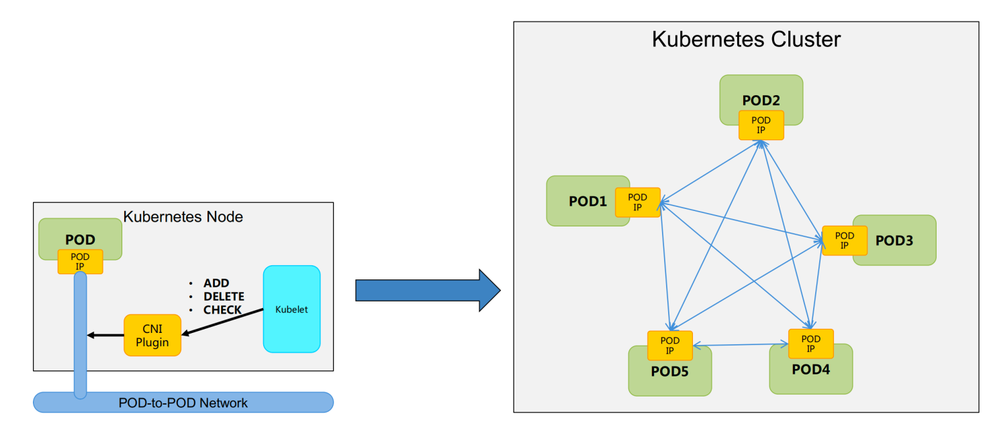

**开源网络插件介绍**

|  |  |  |  |
| --- | --- | --- | --- |
| 网络插件 | 概述 | 隔离策略 | 说明 |
| Flannel | 目前最为普遍的实现，提供多种网络后端实现，覆盖多种场景 | 支持 | 安装配置相对容易：Flannel被打包为单个二进制文件FlannelD,部分版本的Kubernetese默认安装Flannel  无需专用的数据存储：可通过使用Kubernetes集群的现有etcd集群来使用API存储其状态信息  主要配置第3层IPv4 Overlay网络 |
| Calico | 采用BGP提供网络直连，功能丰富，对底层网络有要求；与其他插件对比，Calico灵活性最强，是目前的企业级主流插件 | 支持 | 部署简单：用户可通过应用单个manifest文件快速部署Calico  配置第3层网络，该网络使用BGP路由协议在主机之间路由数据包  Calico还可以与服务网格Istio集成，以便在服务网格层和网络基础架构层中解释和实施集群内工作负载的策略 |
| Weave | 在集群中的每个节点之间创建网状Overlay网络，参与者之间可以灵活路由；但Weave会对整个网络简单加密，增加网络开销 | 支持 | Weave依赖于网络中每台主机上安装的路由组件，这些路由器交换拓扑信息，以维护可用网络环境的最新视图  Weave可以使用NaCl加密来为sleeve流量自动加密所有路由流量，而对于快速数据路径流量，因为它需要加密内核中的VXLAN流量，Weave会使用IPsec ESP来加密快速数据路径流量 |

## 2.4工作负载

### 2.4.1应用编排与控制器模式

“编排”主要是解决应用生命周期内的自动化运维操作问题。在应用部署、运行的过程中，通常需要对其进行如左下所示的各类运维操作，这些操作复杂度高、工作量大，传统人力运维方式难以应对。针对上述问题，Kubernetes提供了“编排”能力，来自动化完成这些运维操作。

控制器模式是k8s的编排实现模式。编排是允许用户通过“模板”定义应用的“终态”（即期望应用达到的状态），然后通过一组独立的、可组合的控制过程，连续地将应用从当前状态“调谐”到用户定义的最终态，即模板声明的应用状态，实现应用的自动化部署运维。用于定义应用终态的是“编排模板”，具体完成这个编排“调谐”过程的组件称为“控制器”。

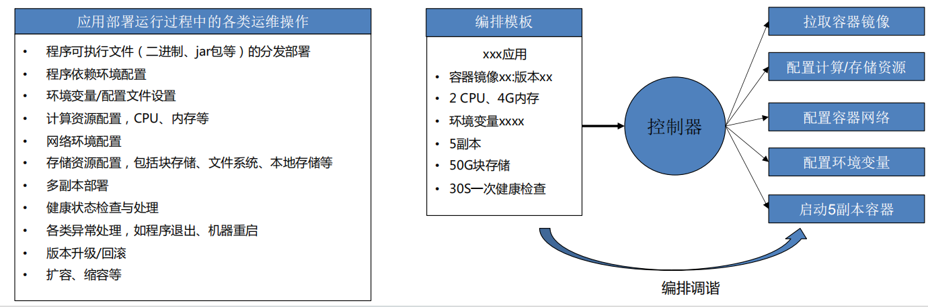

### 2.4.2应用编排与控制器类型

Pod是应用的一个子集，应用是对Pod的扩展。Pod是k8s中编排调度的最小单位，可以用来定义一个简单的应用（编排模板），由“Kubelet”完成其控制器逻辑。但生产中一个真实的应用及其编排往往要复杂的多，需要在Pod模型基础上进行更高层次要素的组合和抽象，也需要更复杂的控制器实现。

Pod的编排实现可以认为是应用编排中的共性部分，生产中不同类型的应用还有更多的个性化编排需求，如下图所示。为满足不同类型应用的编排需求，k8s提供了多种类型的控制器，如右下所示，每一种控制器对应一种编排模板的定义和一种编排控制逻辑的实现。

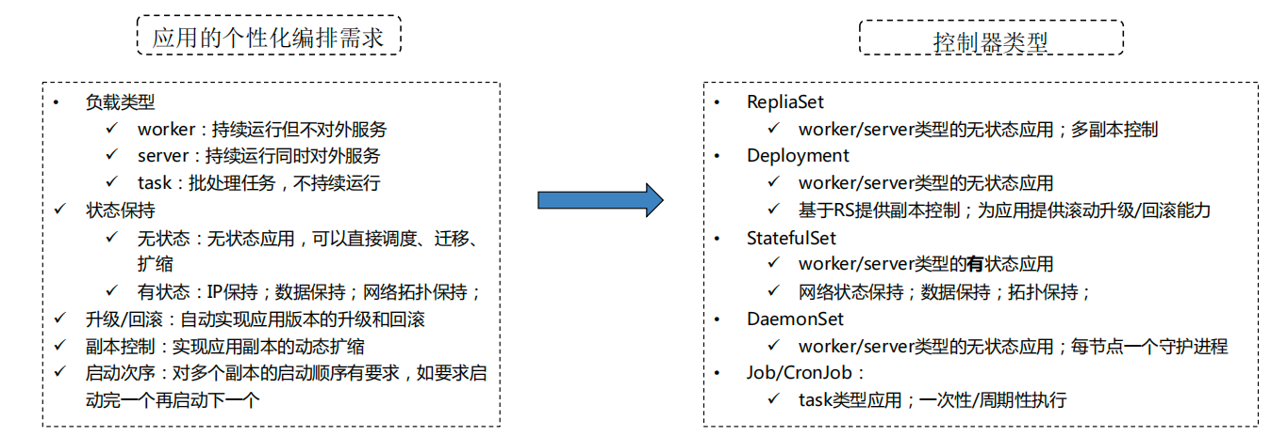

### 2.4.3工作负载及其控制器实现原理

k8s将运行在k8s系统中的应用称为工作负载—workload，每个工作负载都由特定类型的控制器对其编排控制。因此应用在部署为k8s的工作负载时需要为其选择合适的控制器类型并编写对应的编排模板。Deployment、StatefulSet、DaemonSet、Job、CronJob是四种常用的控制器类型，ReplicaSet通常不直接使用，这些控制器都包含在k8s的controller-manager组件。

应用部署为工作负载总体分为两步：

1. 编写特定类型控制器的编排模板并提交给k8s的API Server；
2. 控制器监听并获取新创建的该类型编排模板，根据模板信息进行工作负载的创建和持续维护。整体实现机制如下图所示。

## 2.5 Kubernetes核心概念-可观察性

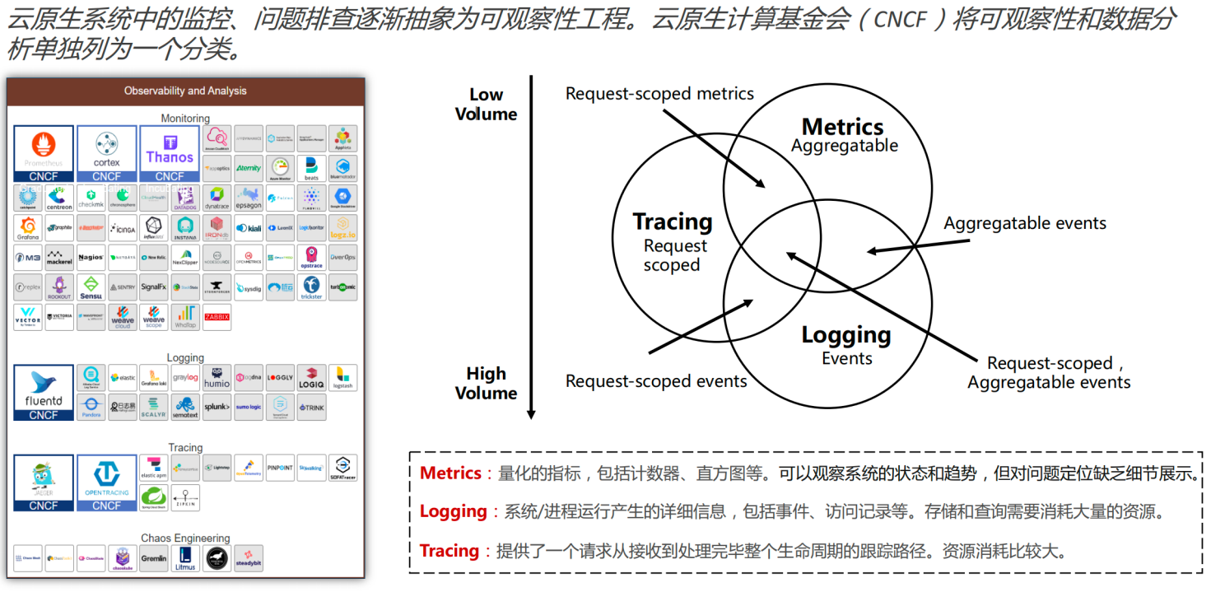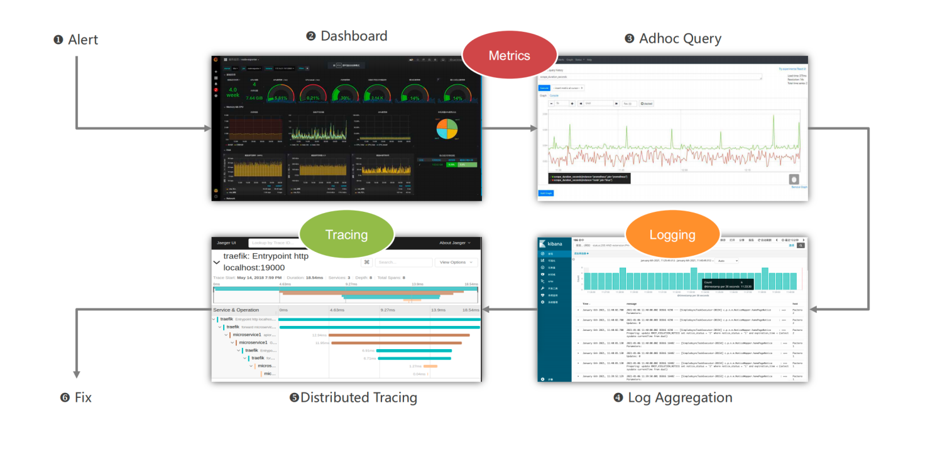

## 2.6云原生可观察性解决方案

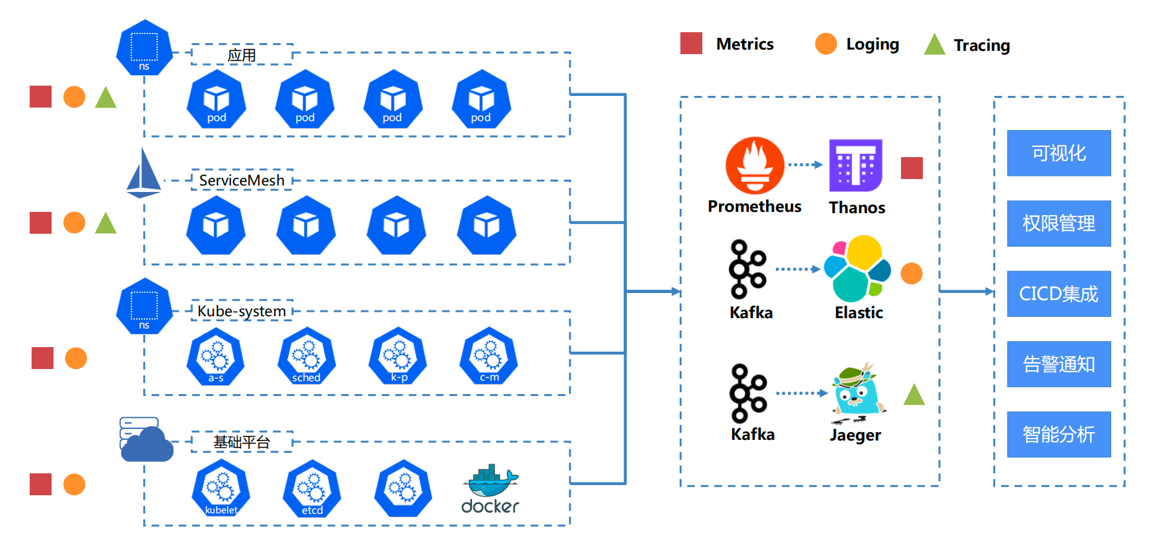

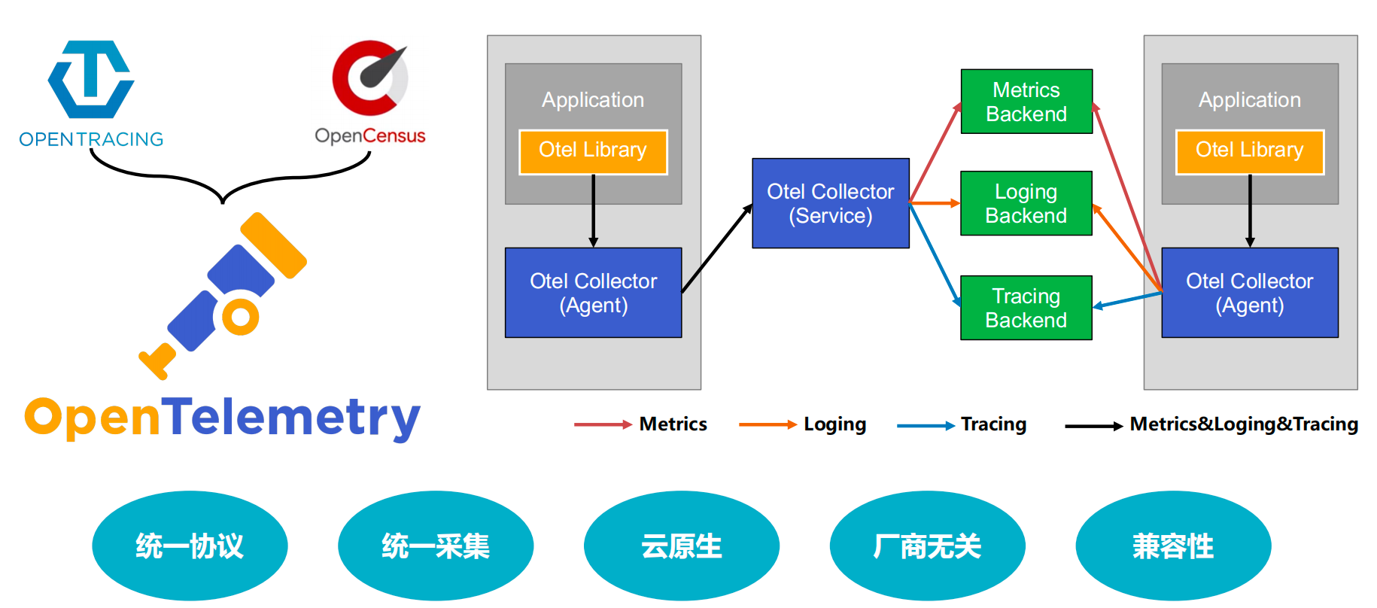

# 三、应用平台及核心技术

## 3.1 PaaS

### 3.1.1 PaaS基本概念

**定义：**平台即服务（Platform as a Service）或应用程序平台即服务（aPaaS，application PaaS）或基于平台的服务（platform based service）是一类云服务计算，它提供了一个平台，允许客户开发、运行和管理应用程序，而无需构建和维护通常与开发和启动应用程序相关的复杂的基础架构。

**类型：**从功能上，PaaS平台通常包括：应用的开发交付平台，如Devops平台；应用的部署运行平台，如Kubernetes；各类中间件平台，比如数据库、消息中间件、缓存等；特定功能的管理运维平台，如监控告警平台、日志平台、服务治理平台等。

**交付模式：**从交付形态上包括了公有云PaaS、私有云PaaS和混合云PaaS

**定位：与IaaS，SaaS的关系如下图所示**

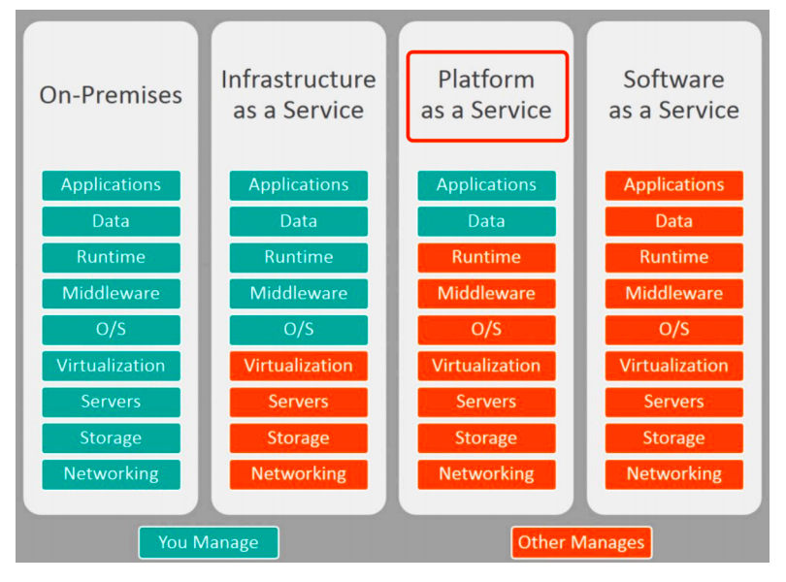

热点与趋势：基于云原生技术栈的通用PaaS平台

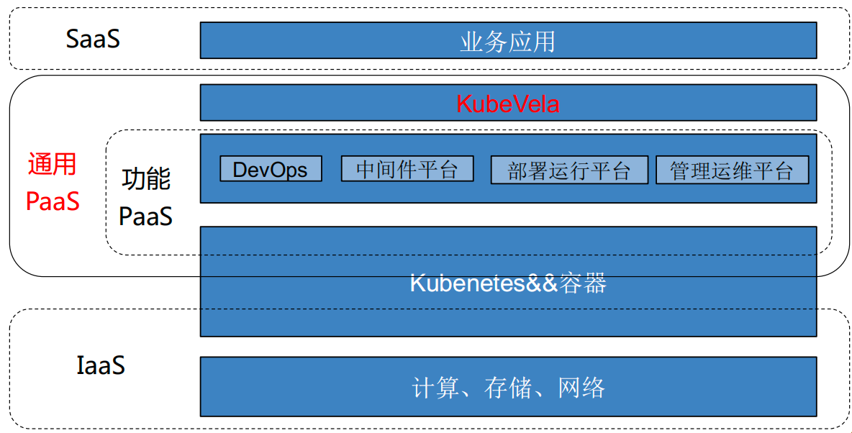

## 3.2 DevOps

DevOps是企业应对数字化过程中多重挑战的方法论

|  |  |  |  |
| --- | --- | --- | --- |
| 企业在数字化过程中遇到的挑战 | 交付频率高，研发周期短 | 需跨地域协作，部署发布复杂化 | 可靠性及安全性要求高 |
| 特性交付缩短到以天为单位  版本交付缩短到以周为单位  快速交付、快速反馈 | 跨地域协作沟通增多、效率低下  研发、测试、生成环境不一致  多地域部署上线常态化复杂化 | 7X24小时运行，可靠性要求高  混合云、多云战略导致核心研发数据传输与存储上存在风险 |
| 研发模式持续创新 | 瀑布型开发 | 敏捷开发 | DevOps |

### 3.2.1 DevOps概念

定义：DevOps（Development和Operations）的组合词，是一种重视“软件开发人员（Dev）”和“IT运维技术人员（Ops）”之间沟通合作的文化、运动或惯例。透过自动化“软件交付”和“架构变更”的流程，来使得构建、测试、发布软件能够更加快捷、频繁和可靠。

目标：DevOps的目标是工程效率最大化，它本身只是一种方法论，是为了实现工程效率最大化的目标而存在的。

亚马逊DevOps观点

DevOps侧重于改善写作，沟通，整合软件开发与IT运维。是一个总称，用来描述一种理念、文化变革和模式转变。

DevOps帮助亚马逊从软件开发敏捷走向业务和运维的敏捷。

开发阶段，DevOps重点放在代码构建、代码覆盖、单元测试、打包和部署；运维阶段，在基础设施上聚焦环境分配、配置、编排和部署。

微软DevOps观点

DevOps不仅是一项技术或工具集，也是观念和文化的转变。它结合人、流程、适当的工具，使应用程序生命周期管理更快、更可预测。  
我们应将DevOps视为过程而非目的，应当选定合适范围的项目，增量式实施，通过这些项目展示成功、学习，并演进。

### 3.2.2 DevOps生命周期过程

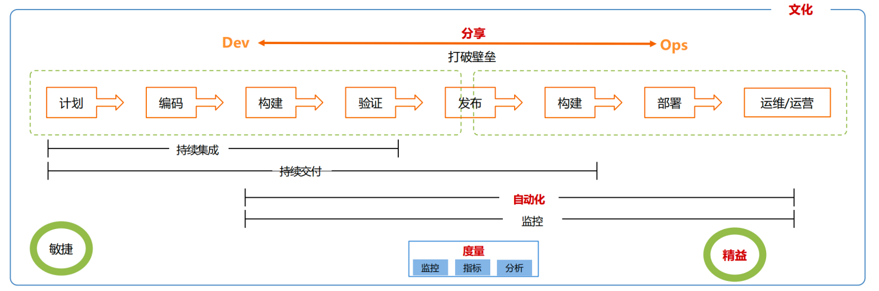

DevOps它不仅仅体现在流程上打通了软件开发的整个生命周期，它还包括以下五个要素：

第一是文化：DevOps与传统职能型团队不同，它的前提是建⽴一体化的全功能团队，打破开发(Dev)与技 术运营(Ops)隔阂，形成DevOps的协同合作的文化氛围

第二是自动化：自动化一切可以自动化的，通过自动化的工具或脚本实现软件工程从构建到运维过程的自 动化流水线作业。

第三是精益：以精益的⽅式⼩步快跑，持续改善。

第四是度量：建⽴有效的监控与度量手段快速获得反馈，推动产品和团队的持续改进，测试驱动开发、增 量式开发这些实践都是为了获得有效反馈并作用于下一次迭代周期中。

第五是分享：不同职能、不同产品之间经验分享能够促进DevOps的文化沉淀，促进产品迭代和更新。

### 3.2.3 DevOps平台

DevOps平台能够提供从需求、开发、测试、发布、运维、运营端到端的协同服务和研发工具，通过研发综合效能管理和专项自动化提效工具，能够提升研发效能、降低研发成本，支撑技术团队实现真正的CI/CD和独立交付。一个完整的DevOps平台，通常包含如下几方面的能力。

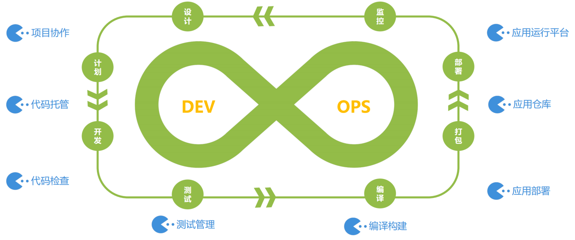

项目协作：敏捷开发团队提供简单高效的团队协作服务，包含多项目管理、敏捷迭代、 看板协作、需求管理、缺陷跟踪、文档管理、Wiki在线协作、仪表盘自定制报表等功能。

代码托管：为软件开发者提供基于Git的在线代码托管服务，包括代码克隆/下载/提交/推送/比较/合并/分支/Code Review等功能。

代码检查：基于云端实现代码质量管理的服务，软件开发者可在编码完成后执行多语言的代码静态检查和安全检查，获取全面的质量报告，并提供缺陷的改进建议和趋势分析，有效管控代码质量，降低解决成本。

测试管理：面向软件开发者提供的一站式测试平台，覆盖测试管理、接口测试、性能测试，融入DevOps敏捷测试理念，实现高效管理测试活动，保障产品高质量交付。

编译构建：基于云端大规模并发加速，提供高速、低成本、配置简单的混合语言构建能力，缩短构建时间，提升构建效率。

应用部署：提供可视化、一键式部署服务，支持并行部署和流水线无缝集成，支持脚本部署，虚拟机部署，容器部署等部署类型，支持java、node.js、python等多种技术栈，实现部署环境标准化和部署过程的自动化。

应用仓库：支持容器镜像全生命周期管理的服务， 提供简单易用、安全可靠的镜像管理功能，支持快速部署容器化应用。

应用运行平台：高可靠高性能的应用承载与管理，对于容器化应用一般要求支持Kubernetes社区原生应用和工具，提供基于Kubernetes的容器化运行环境。

## 3.3微服务及其治理平台

### 3.3.1从单体走向微服务

|  |  |  |  |  |
| --- | --- | --- | --- | --- |
| 单体架构 |  | 微服务化改造 |  | 微服务架构： |
| 代码越来越庞大、臃肿  功能模块紧耦合  越来越难以改进和重构  无法快速开发和迭代  无法应用新技术 |  | 单体拆分成多个独立的微服务  服务间通过restful接口或RPC 等松耦合方式调用  各服务独立开发、独立部署  每个服务对应独立的后端存储 |  | 代码轻量易维护  功能模块松耦合  并行开发、快速迭代  独立部署和升级运维  独立开发栈、快速应用新技术 |

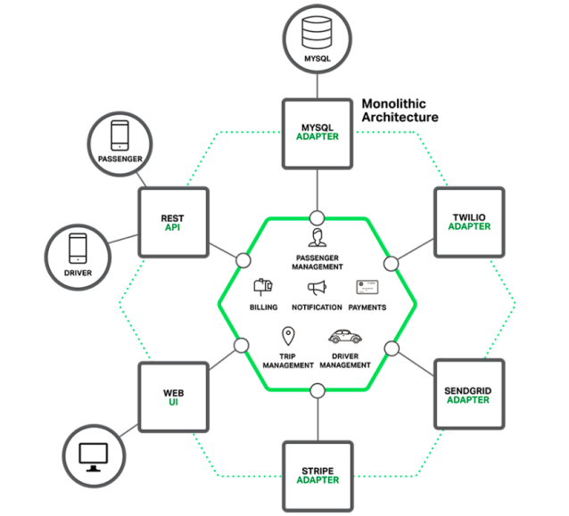 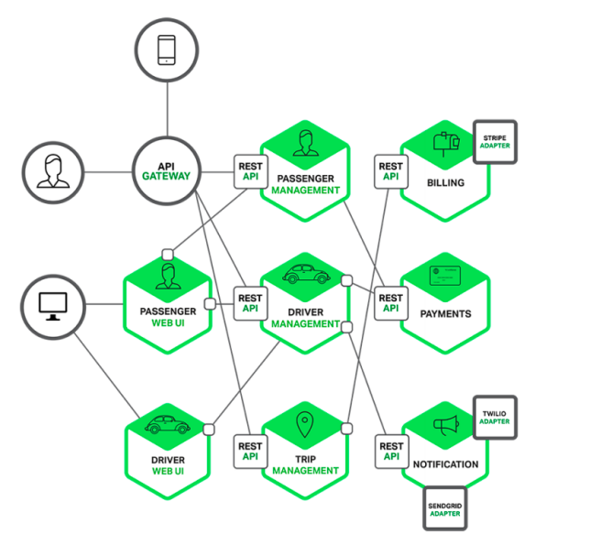

应用从单体走向微服务架构，使其不断追求持续、敏捷交付的必然趋势

### 3.3.2微服务的挑战

微服务可以带来应用开发、迭代效率的巨大提升，但实施微服务也存在巨大挑战，总体分为技术挑战和非

技术挑战：

|  |  |  |
| --- | --- | --- |
| 服务间通信  服务间如何进行通信和功能调用  如何获取服务访问入口  多个服务如何做负载均衡 | 可观察性  调用链太长，如何快速排查异常问题  海量动态服务如何进行监控和日志采集 | 集约化运营  大量微服务，技术栈、发布、运行  、运维方式各不相同，对运维/运  营带来极大难度，必须实现承载、 |
| SLA与可靠性  如何控制流量保证服务可靠性  如何快速响应或超时  单个服务故障如何处理不让整个服务链崩溃  如何保证多次服务调用是幂等的 | 安全性  大量服务互访如何做身份认证  如何进行访问权限控制  流量是否需要加密 | 微服务拆分  如何对单体进行合理拆分，既保证  业务的灵活性又能有效协同  如何确定服务的边界 |
| 持续交付  大量服务如何做版本管理  微服更强调自动化的交付流程  大量服务的在线集成如何保证可靠和稳定 |
| 数据协调与一致性  如何实现分布式事务  微服务数据散落在多个后端，如何实现数据的汇聚与协调 | 资源竞争与分配  如何为多类服务做资源配额  如何为单个服务做资源限制 | 团队间的有效协调  微服务通常由独立团队负责，服务  间互相依赖，如何协调彼此需求  如何协调进行多个微服务的集成测试 |

### 3.3.3微服务和容器技术

容器技术是应用微服务化改造成功的必备能力，其对微服务的意义主要体现在两方面：

1. 基于容器和kubenetes构建云原生基础设施实现微服务应用的标准化、集约化承载与管控，极大提升运维/运营效率；
2. 容器技术为微服务提供标准化交付方式，可极大提升应用的交付管理能力。

标准化交付方式

容器镜像是组件的标准交付格式

基于kubernetes提供的应用部署能力构建标准的应用交付能力，如helm、knative等

集约化承载与管控

服务管理能力，服务发现与注册

健康检查、异常迁移、副本保持等服务自愈能力

统一的应用编排能力，实现微服务部署的统一管控

统一资源调度能力，高效协调和分配资源

资源统一抽象、屏蔽底层资源架构差异，标准化承载

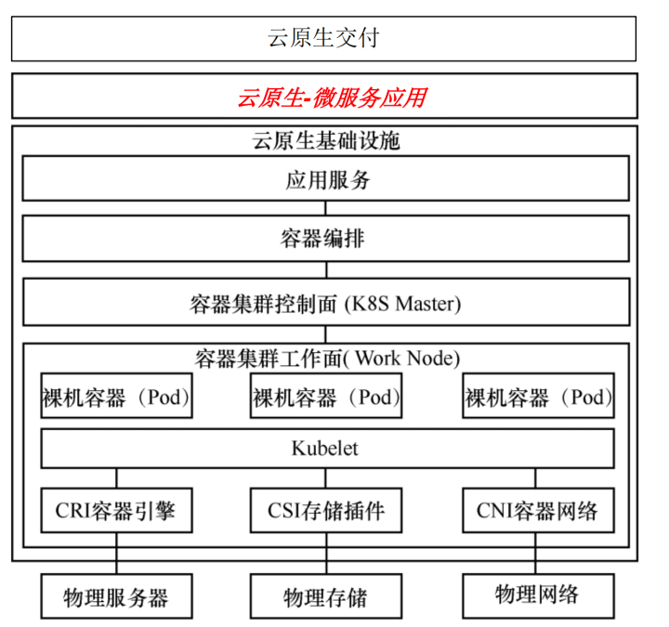

### 3.3.4微服务及治理技术

容器技术可以部分解决微服务带来的技术和管理方面的挑战，但其作为通用技术，本质上解决的大量应用的统一承载、管控问题。本节针对微服务这一特定技术领域，对其技术核心关注点和代表性微服务框架进行整体分析。

|  |  |  |
| --- | --- | --- |
| Spring Cloud | 未命名文件(25)  微服务的重点关注技术 | Istio+Kubernetes |
| 服务间通信  spring restful tempalte  服务发现和LB  Netflix Eureka Netflix Ribbon/Feign  自愈和自动伸缩  无  调度和隔离  无调度；断路器 Netflix Hystrix  测试和发布  无  API管理  API Gateway，Netflix Zuul  metrics和日志  spring boot admin;  调用链监控  Sleuth + zipkin;  配置管理  spring cloud config  服务安全  spring security | 服务间通信  语言框架无关，rpc、restful、异步消息  服务发现和LB  k8s service；sidecar-envoy  自愈和自动伸缩  k8s自愈能力；HPA、VPA；  调度和隔离  k8s资源调度；资源配额；熔断限流；容器  测试和发布  故障注入；A/B测试；蓝绿发布；流量镜像  API管理  API Gateway，envoy、kong  metrics和日志  prometheus; efk  调用链监控  zipkin; jaeger;  配置管理  configmap;secret  服务安全  authen2.0；rbac权限；tls流量加密 |

### 3.3.5微服务治理方案

Spring Cloud、Kubernetes、Istio的融合既是技术发展的趋势，也是构建微服务及其治理平台的可行性选择。kuberntes代表了“云原生”和“业务上云”的基本方向；Spring Cloud支撑的是工业界业务应用开发的绝对主流-java技术栈；Istio是服务治理的下一代框架，提供了平台级的服务治理能力。

下表分析了两类主流框架的优劣；图1 给出了两类框架的融合架构，以及作为通用PaaS能力的集成方案。

|  |  |  |  |
| --- | --- | --- | --- |
| 微服务框架 | 优势 | 劣势 | 未命名文件(25)  微服务治理平台融合架构 |
| Spring Cloud | 1、提供了完善的服务治理功能；  2、工业级框架、丰富成熟的技术生态  3、java技术栈的绝对统治地位 | 1、。与Java平台紧密耦合  2、侵入式 |
| kubernetes+Istio | 1、云原生基础设施，统一承载和管控  2、松耦合，非侵入式治理  3、平台级解决方案，功能更加强大 | 1、新技术，生产环境应  用相对较少  2、Sidecar 引入带来的  延迟增加 |

# 四、SaaS

## 4.1 SaaS概念

SaaS即Software-as-a-Service（软件即服务）是随着互联网技术的发展和应用软件的成熟， 在21世纪开始兴起的一种完全创新的软件应用模式。

传统模式下，软件提供商通过License授权的方式将软件产品部署到企业内部实现软件交付。SaaS定义了一种全新的交付方式，使得软件进一步回归服务本质。企业部署信息化软件的本质是为了自身的运营管理服务，软件的表象是一种业务流程的信息化，本质还是第一种服务模式，SaaS改变了传统软件服务的提供方式，减少本地部署所需的大量前期投入，进一步突出信息化软件的服务属性，是未来管理软件的发展趋势。

传统软件模式

企业独占

企业内部部署，企业自己维护或维保服务

License授权，费用昂贵

SaaS模式

多租户共享

SaaS厂商部署、维护

按使用付费

## 4.2 SaaS特征

与传统软件相比，SaaS服务依托于软件供应商和互联网，不论从技术角度还是商务角度都拥有与传统软件不同的特性，主要表现在：

互联网：一方面，SaaS服务通过互联网浏览器连接的形式为用户提供服务，使得SaaS应用具备了典型互联网技术特点;另一方面，由于SaaS极大的缩短了用户与SaaS提供商之间的时空距离，从而使得SaaS服务的营销、交付与传统软件相比有着很大的不同。

多租户：SaaS服务通常基于一套标准软件系统为成百上千的不同客户(又称租户)提供服务。这要求SaaS服务要能够支持不同租户之间数据和配置的隔离，从而保证每个租户数据的安全与隐私，以及用户对诸如界面、业务逻辑、数据结构等的个性化需求。由于SaaS同时支持多个租户，每个租户又有很多用户，这对支撑软件的基础设施平台的性能、稳定性、扩展性提出很大挑战。

服务特性：SaaS使得软件以互联网为载体的服务形式被客户使用，所以服务合约的签定、服务使用的计量、在线服务质量的保证、服务费用的收取等等问题都必须考虑。

## 4.3 SaaS成熟度模型

根据SaaS应用是否具有可配置性，高性能，可伸缩性的特性，SaaS成熟度模型被分成四级。每一级都比前一级增加三中特性中的一种。

|  |  |  |  |
| --- | --- | --- | --- |
| 级别 | 可配置 | 高性能 | 可伸缩 |
| Level1 | N | N | N |
| Level2 | Y | N | N |
| Level3 | Y | Y | N |
| Level4 | Y | Y | Y |

Level1:定制开发

这种模型下，软件服务提供商为每个客户定制一套软件，并为其部署。每个客户使用一个独立的数据库实例和应用服务器实例。数据库中的数据结构和应用的代码可能都根据客户需求做过定制化修改。

Level2：可配置

通过不同的配置满足不同客户的需求，而不需要为每个客户进行特定定制，以降低定制开发的成本。但是，软件的部署架构没有太大的变化，依然为每个客户独立部署一个运行实例，只是每个运行实例运行的是同一份代码，通过配置的不同来满足不同客户的个性化需求。可配置性的比较通用的实现方式，就是通过MetaData（元数据）来实现。

Level3：高性能的多租户架构

多租户单实例（Multi-Tenant）的应用架构才是通常真正意义上的SaaS应用架构，它可以有效降低SaaS应用的硬件及运行维护成本，最大化地发挥SaaS应用的规模效应。

Level4：可伸缩性的多租户架构

将第三级的Multi-Tenant SingleInstance系统扩展为Multi-Tenant MultiInstance。最终用户首先通过接入Tenant Load Balance层，再被分配到不同的Instance上。通过多个Instance来分担大量用户的访问，我们可以让应用实现近似无限的水平扩展。要实现第四级成熟度模型，最复杂的就是针对原有单个Instance的数据库服务器，实现其数据的水平拆分。

## 4.4 SaaS主要应用分类

现在的企业已经从“信息化”向“互联网化”的阶段发展，这是人类未来一个非常重要的发展方向，由于云计算的发展尤其是SaaS的成功，该模式得到非常广泛的应用。

销售自动化方向的CRM：对于企业来讲，销售和拓展新客户是企业营收增长的动力，因此企业对于CRM十分重视，这是SaaS应用最常见的需求之一。

数据存储：越来越多的数据存储正在向云端转移，定位于云备份、云存储领域SaaS应用，以其低成本、高效率等特点，正在成为云计算行业的新兴代表。

客服系统：这些系统能够帮助企业归集来自电子邮件，社交媒体，网上表单或在线聊天等渠道的客户反馈，帮助记录电话日志，成熟的客服系统还支持通过API实现和业务系统的对接，并且还能够实现用户身份的自动识别，客服知识库的搭建，客户自助服务系统的对接等。

人力资源管理系统：这些系统能够有效处理企业每月要进行的基础HR工作量（包括招聘、入职、离职、考勤和工资核算），减轻企业人事专员成本和压力。

项目管理系统：部分SaaS产品的任务中心已经实现了基本的项目管理要素，但在特定行业中（例如建筑，软件工程等），对项目管理有更高的要求，现在还比较缺乏完整可用的SaaS产品。

企业通讯类软件：企业通讯的痛点集中在利用计算机网络实现高质量的音视频会议，由于2020年疫情的促进，各类视频会议软件得到了极大的发展和完善。

# 五、云原生计算

## 5.1概念

### 5.1.1 CNCF（云原生基金会）云原生的定义

云原生技术有利于各组织在公有云、私有云和混合云等新型动态环境中，构建和运行可弹性扩展的应用。云原生的代表技术包括容器、服务网格、微服务、不可变基础设施和声明式 API

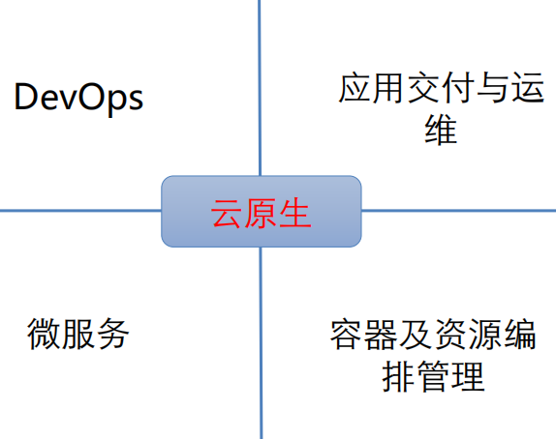

### 5.1.2云原生主要应用领域

这些技术能够构建容错性好、易于管理和便于观察的松耦合系统。结合可靠的自动化手段，云原生技术使工程师能够轻松地对系统作出频繁和可预测的重大变更

### 5.1.3云原生主要技术领域

容器及资源编排管理、DevOps、应用交付于运维、微服务及治理。

### 5.1.4云原生解读

可以从以下三个维度对云原生进行解读

1. 可编程的、动态的基础设施：支持公有云、私有云，边缘云等
2. 创新的软件开发和交付方式：基于自动化、可观测、可管理的软件交付流程
3. 分布式应用（服务）架构：具备松耦合，弹性扩展，高容错等特点

## 5.2云原生技术设施

Gartner将云原生基础设施划分为四大类

1. 模块化程度越来越高 ：自包含的应用打包方式，应用与底层物理基础设施解耦。
2. 自动化运维程度越来越高 ：自动化的资源调度和弹性伸缩能力，用户将关注点逐渐聚焦到应用自身。
3. 弹性效率越来越高 ：VM 可以实现分钟级扩容；容器可以实现秒级扩容；函数可以做到毫秒级扩容。
4. 故障恢复能力越来越高 ：随着系统自愈性的增强，大大简化了应用架构容错的复杂性

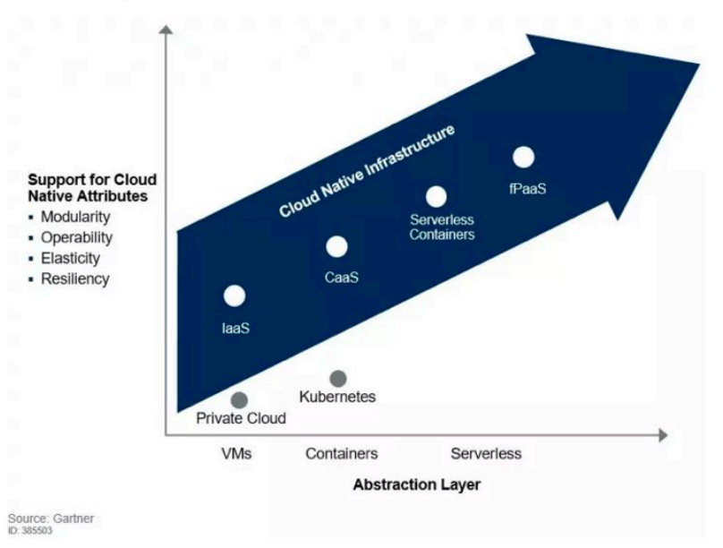

|  |  |  |  |  |
| --- | --- | --- | --- | --- |
| 分类 | IaaS | CaaS | Serverless容器 | fPaaS/FaaS |
| 代表产品 | ECS | K8s服务 | K8s托管服务容器计算实例 | 函数计算 |
| 虚拟化技术 | 硬件虚拟化 | 操作系统虚拟化 | MicroVM | 容器或应用运行时虚拟化 |
| 应用交付 | 虚拟机镜象+自动化脚本 | 容器镜像 | 容器镜像 | 应用代码 |
| 应用兼容性&灵活性 | 高 | 中 | 中 | 低 |
| 扩容单位 | 虚拟机 | Pod | Pod | 函数实例 |
| 弹性效率 | 分钟级 | 秒级 | 秒级 | 毫秒级 |

## 5.3云原生的优势

云原生技术体系出现且快速被接受和广泛应用是由云计算的经济学基础和核心竞争力决定的。

1. 云计算的经济学基础和商业模式来自规模经济，亚当斯密：“分工是社会发展的必然，而且分工将极大地提高生产效率”
2. 云计算是平台型业务模式的技术先决条件
3. 云计算的核心技术创新加速规模效应的形成

云计算和云原生的优势

分工与规模经济

软硬一体设计，可以针对规模和性能进行全栈优化，极大降低计算成本。而且由于云计算的规模效应，随着产量的增加，边际成本会拉低平均制造成本。全球主流云厂商都在 IDC 设计、网络、芯片等方向加大自研投入。

平台型业务模式

以 API 方式交付 IT 能力，一方面可编程的基础设施极大提升了 IT 的敏捷性，更好地支持业务敏捷性；一方面 API 可以更加方便地被集成到三方服务商的解决方案中，进一步加速规模效应产生。

效率与创新

随着 IT 能力的规模化，一些数据化、智能化的创新技术和业务模式逐渐形成。比如 ECS 宕机预测和自动热迁移，可以将虚拟机的 SLA 提升到传统需要硬件冗余才能达到的稳定性标准；RDS 对数据库的自动优化和问题诊断，无需DBA 的人力过多介入。

应用部署与交付与底层资源解耦

容器技术提供了一个优雅的抽象，让开发所需要的灵活性、开放性和运维所关注的标准化、自动化达成平衡。彻底解耦了应用和运行时环境，可以帮助应用更加快速平滑地迁云；容器轻量化、自包含的特性极大简化了应用弹性，释放云的核心价值。

更多技术被标准化下沉到平台层

容器技术的标准化促进生态的分工和协同。基于 Kubernetes，社区开始构建上层的业务抽象。比如，服务网格 Istio、机器学习平台 Kubeflow 以及无服务器应用框架 Knative 等等。通过这样的架构分层，进一步降低了技术门槛，加速了云价值释放。

技术创新加速对业务拉动作用突出

作为云原生技术的演进，无服务器计算（Serverless）进一步释放了云计算的能力，将弹性伸缩、高可用、安全等需求由基础设施实现。Serverless 应用可以迅速弹性伸缩，用户无需进行容量规划；采用按需付费的模型，用户只按应用实际消耗的资源付费。

## 5.4如何拥抱云原生

从“托管模式”、“新建模式”到“重构模式”，我们可以看到迁移的成本和复杂性在增加，但是敏捷性、弹性、可用性、容错性等收益也在持续增加。云原生已经成为势不可挡的技术趋势。在 CNCF 2020 年发布的《云原生开发状态报告》中，我们可以看到全球有 470 万云原生开发者，占全部后端开发者的 36%，其中包括 290 万使用容器技术以及 330万使用 Serverless 架构的开发人员。

Tips：

托管模式：将线下物理机替换成为云上虚拟机或裸金属实例，不改变原有的运维方式。

新建模式：利用托管的云服务替换线下自建应用基础设施，比如通过 RDS 数据库服务替换自建 MySQL；通过容器服务，比如阿里云 ACK 来取代自建 K8s 集群。托管的云服务通常提供更好的弹性、稳定性和自治运维能力，可以让用户关注于应用而非基础设施管理。

重构模式：包括单体应用的分布式改造，按需进行微服务改造，应用的容器化封装和Serverless化等

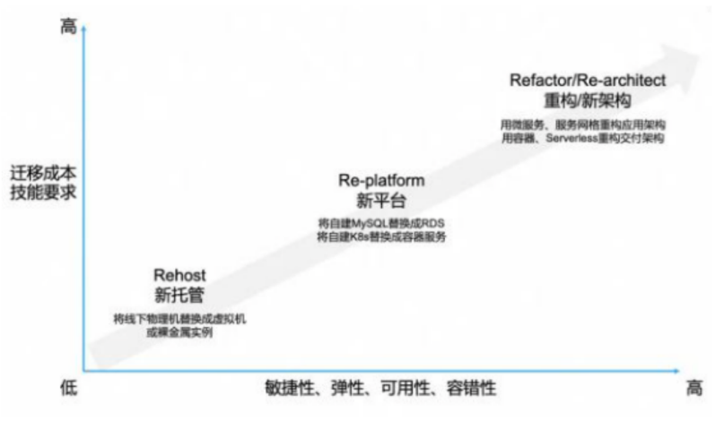

## 5.5云原生未来趋势

### 5.5.1概览

#### 5.5.1.1无处不在的计算催生新一代容器实现

针对计算场景优化、安全、轻量、高效

·公有云服务能力将延伸到边缘云和IDC ·基于MicroVM的安全容器

·基于软硬一体设计的机密计算容器 ·基于WebAssembly的可移植、轻量容器

·OS虚拟化创新，如cgroupv2提升隔离性

#### 5.5.1.2云原生操作系统开始成熟

定义开放标准，向下封装资源，向上支持应用

·计算、存储、网络、安全的云原生进化

·多种工作负载，海量计算任务，多种异构算力的高效调度和编排

·标准化、自动化、可移植、安全可控的应用交付、管理体系

#### 5.5.1.3在云端，Serverless技术逐渐融入主流

极致弹性，免运维，强安全，高效开发

·与云深度融合，复杂性下沉，极致弹性 ·新的应用开发， 交付范式开始形成

#### 5.5.1.4动态、混合、分布式的云环境将成为新常态

统一技术栈，统一应用界面，统一管理界面

·公有云服务能力将延伸到边缘云和IDC

·云原生架构推进无边界云计算，促成云边端应用一体协同

### 5.5.2催生新一代容器实现

1988年，Ubiquitous Computing被提出——“在未来，计算将无处不在”，5G和AIoT的出现，已经成为现实，针对不同计算场景，容器运行时有不同的需求，RunC/Docker容器可以满足大部分业务需求

KataContainer、Firecracker、gVisor，Unikernel在RunC的基础之上增强了容器运行时的安全隔离能力

但是没有一种容器技术可以在安全隔离性、执行效率和通用性上做到完美

OCI（Open Container Initiative）标准对不同的运行时进行标准化的容器生命周期管理，进一步促进了容器引擎技术的持续创新

未来的几个主要趋势：

基于MicroVM的安全容器的占比将逐步增加，额可以提供更高的安全隔离能力

基于软硬一体设计的机密计算容器开始发力

OS的虚拟化创新在持续进度

WebAssembly是新一代可移植、轻量化的应用虚拟机

### 5.5.3云原生操作系统开始成熟

Kubernetes 已经成为云时代的操作系统。我们可以对比一下经典的 Linux 和 Kubernetes 的概念模型，他们都是定义了开放的、标准化的访问接口；向下封装资源，向上支撑应用

它们都提供了对底层计算、存储、网络、异构计算设备的资源抽象和安全访问模型。可以根据应用需求进行资源调度和编排。Linux 的计算调度单元是进程，调度范围限制在一台计算节点。而 Kubernetes 的调度单位是 Pod，可以在分布式集群中进行资源调度，甚至跨越不同的云环境

在初期，Kubernetes 上主要运行着无状态的Web 应用。随着技术的成熟和社区的发展，我们看到更多的有状态应用和大数据 /AI 应用负载逐渐迁移到 K8s 上。

统一技术栈提升资源利用率：多种计算负载在K8s 集群统一调度，可以有效提升资源利用率。

统一技能栈降低人力成本：K8s 可以在 IDC、云端、边缘等不同场景进行统一部署和交付。云原生提倡的 DevOps 文化和工具集可以有效提升技术迭代速度，整体上降低人力成本。

### 5.5.4云原生操作系统开始应用于多个关键应用领域

在初期，Kubernetes 上主要运行着无状态的 Web 应用。随着技术的成熟和社区的发展，我们看到更多的有状态应用和大数据 /AI 应用负载逐渐迁移到 K8s 上。

统一技术栈提升资源利用率：多种计算负载在 K8s 集群统一调度，可以有效提升资源利用率。

统一技能栈降低人力成本：K8s 可以在 IDC、云端、边缘等不同场景进行统一部署和交付。云原生提倡的 DevOps 文化和工具集可以有效提升技术迭代速度，整体上降低人力成本。

加速数据服务的云原生化：由于计算存储分离具备巨大的灵活性和成本优势，数据服务的云原生化也逐渐成为趋势。AI 模型训练和大数据计算类工作负载需要 K8s 提供更低的调度延迟、更大的并发调度吞吐和更高的异构资源利用率。

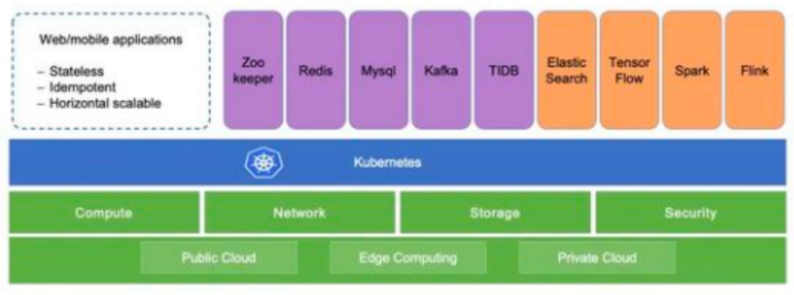

### 5.5.5 Serverless技术

除了 FaaS 的快速发展，Serverless 和容器技术也开始融合，尤其是得到了云厂商的高度关注。通过 Serverless 容器，一方面可以根本性解决 K8s 自身的复杂性，让用户无需受困于 K8s 集群容量规划、安全维护、故障诊断等运维工作；另一方面进一步释放了云计算的能力，将安全、可用性、可伸缩性等需求下沉到基础设施实现，可以帮助云厂商形成差异化竞争力

在 Gartner 在 2020 年 Public Cloud Container Service Market 评估报告中把 Serverless 容器作为云厂商容器服务平台的主要差异化之一，其中将产品能力划分为 Serverless 容器实例和 Serverless Kubernetes 两类。

目前业界所有公有云厂商都推出了 Serverless 容器产品，除阿里云 ASK/ECI 外，还包括 AWS Fargate, Azure、ACI，华为 CCI，腾讯 EKS, GCP CloudRun 等。

Serverless 容器可以和 FaaS 形成良好的互补。Serverless 容器支持容器镜像作为应用载体，支持各种类型应用，比如无状态应用、有状态应用、计算任务类应用等。大量用户现有的应用无需修改即可部署在 Serverless Container 环境中

Serverless 容器业界标准未定，云厂商有很多空间通过技术创新提供独特的增值能力，云厂商的后续工作主要是：

扩展 Serverless 容器应用场景和产品组合，迁移更多普通容器 workload 到 Serverless 容器服务。

推进 Serverless 容器的标准化，减轻用户对云厂商锁定的担忧

### 5.5.6动态、混合、分布式的云环境将成为新常态

Gartner预测“2021年，超过75%的大中型组织将采用多云或混合IT战略”

2019 年 Google 推出 Anthos 多云应用平台，其基础就是 GKE K8s 托管服务。

微软在 Build 2020 会议上宣布了 Azure Arc 支持 Kubernetes 集群的预览版。微软 CEO 萨蒂亚·纳德拉将 Azure Arc 描述为混合云计算的控制平面，可以统一管理云上、边缘和 IDC 中运行的 Kubernetes 集群，以及 Windows 和Linux 服务器实例。

阿里云容器服务 ACK 去年 9 月份发布了混合云 2.0 架构，提供了完备的混合云 K8s 管理能力。

多厂商的解决方案或产品的实质：通过向客户提供横跨本地私有云、公有云的K8s集群服务来实现云原生资源层的互通和应用服务的互通，最终实现分布式的混合云整体服务

技术原理：有一个综合的多K8s集群的分布式管理面，管理在多种云资源上的K8s容器集群以及这些集群之上的应用或服务

### 5.5.7总结

云原生基础设施是承载云原生应用的软硬件资源集合，容器是云原生基础设施的核心技术。由于容器技术本身兼具资源属性和应用属性，因此云原生基础设施也跨越了传统云计算的IaaS和PaaS边界。

云原生计算加速了应用和基础资源的解耦，充分释放云的弹性；通过关注点分离，让开发者关注业务价值，而复杂性下沉到基础设施。对企业而言，云原生计算可以帮助企业优化云架构，最大化发挥云价值。

在 IaaS 层面云原生基础设施包括基于容器技术体系构建的云原生计算、云原生存储和云原生网络资源

在 PaaS 层面，云原生基础设施又 包括基于容器及其编排能力构建的各类云原生 PaaS 服务，包括云原生CI/CD、云原生数据库、 服务网格、无服务器服务、云原生 AI 服务等能力和服务。

云原生基础设施技术体系如图所示：

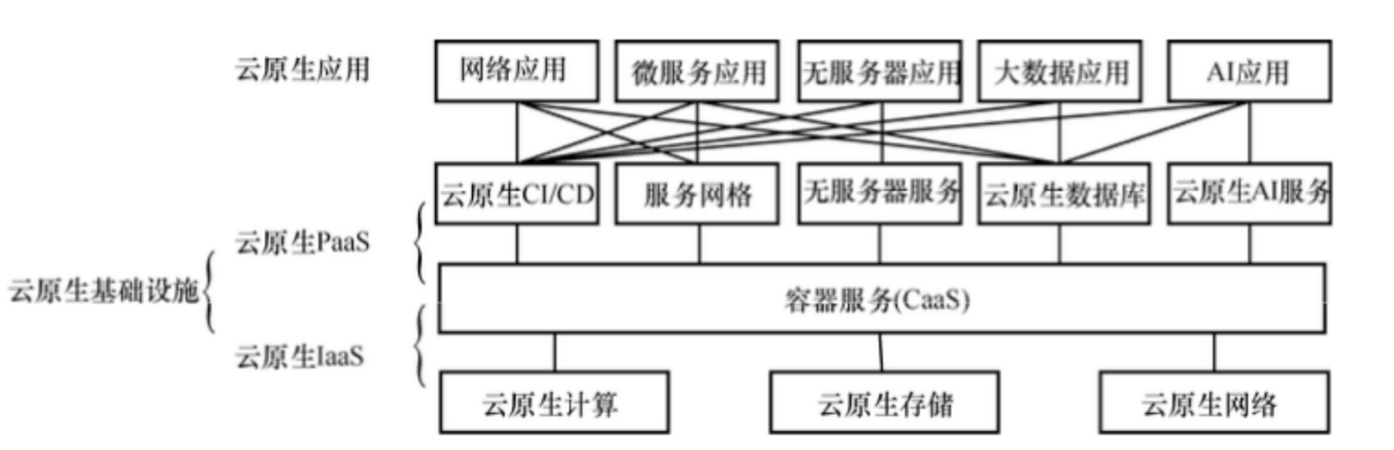

# 六、云原生软件架构

## 6.1软件架构面临的主要挑战

**控制复杂性**：由于业务的复杂性，需要我们用更好的手段帮助研发组织克服认知障碍，更好的分工协作。分而治之，关注点分离等手段皆是如此。

应对不确定性：业务在快速发展，需求在不断变化。即使再完美的软件架构，然而随着时间的推移，团队的变化，软件架构的调整不可避免。读《设计模式》，《微服务设计》等书字里行间写的都是“解耦”两字，让我们关注架构中确定性和不确定性的分离，提升架构的稳定性和应变能力。

管理系统性风险：管理系统中的确定性以及不确定性风险，规避已知陷阱，对未知的风险做好准备。

云原生应用架构的目标是：构建松耦合、具备弹性、韧性的分布式应用软件架构，可以更好地应对业务需求的变化和发展，保障系统稳定性

2012年，Heroku创始人Adam Wiggins发布了十二要素应用宣言，它为构建一个优雅的互联网应用，定义了需要遵循的一些基本原则和方法论，也广泛影响了众多的微服务应用架构。12 要素应用为我们提供了很好的架构指导，帮助我们：

1. 构建水平伸缩的弹性应用架构，更好支撑互联网规模应用。

2. 提升研发流程的标准化、自动化水平，提升研发效率。

3. 减少开发环境和生产环境的差异，并使用持续交付实施敏捷开发。

4. 提升应用的可移植性，适合云化部署，降低资源成本和管理复杂性

## 6.2松耦合架构设计

微服务的核心理念：系统中的各个服务可被独立开发、独立部署，独立升级，各个服务之间是松耦合的。云原生应用架构理念是进一步强调架构的松耦合，降低服务之间相互依赖的程度。

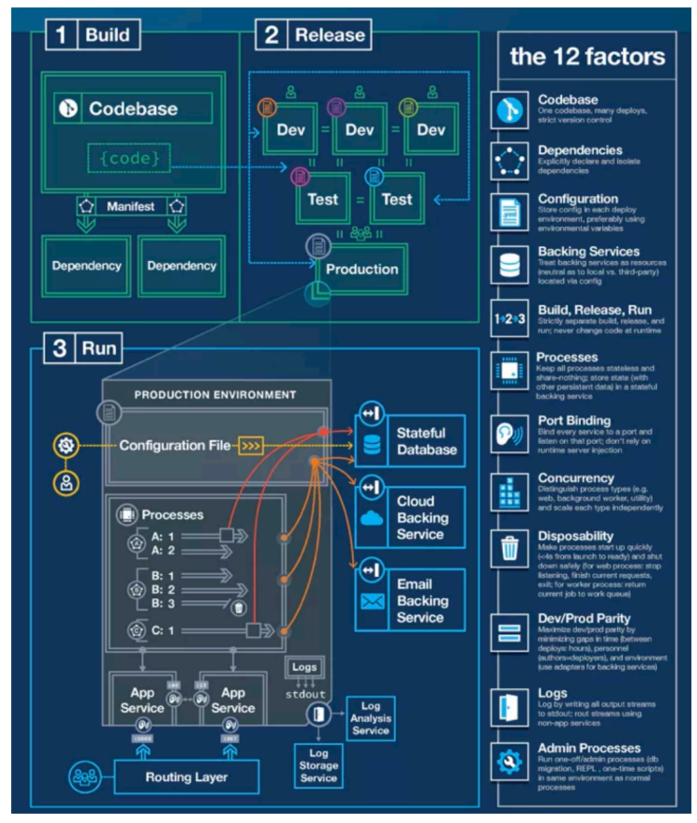

### 6.2.1 API优先的应用架构设计

在面向对象的软件架构中，最重要的是定义对象以及对象的接口契约。SOLID 原则是最被人广为熟知的设计原则：

Single responsibility principle - 单一职责原则；

Open/closed principle - 开放/封闭原则；

Liskov substitution principle - 里氏替换原则；

Interface segregation principle - 接口隔离原则；

Dependency inversion principle - 依赖翻转原则

API 应该是被优先设计的：用户的需求是复杂多变，然而业务逻辑和概念模型和服务交互是相对稳定的，API的接口是更加稳定的，而具体的API的实现是可以迭代和持续变化的，因此良好的API定义可以保障应用系统的质量

API应该是声明式，可描述/自描述的：所谓“声明式”，指的就是只需要提交一个定好的API对象来“声明”，我期待的状态是什么样子，并且把达到这个期望状态的所涉及的所有对象的参数都在声明中给出

API应该具备SLA：

API必须是可以跨平台进行标准化交互的：

### 6.2.2事件驱动架构（EDA-Event Driven Architecture）

事件是指对已经发生的事情、状态变化等的记录。它们是不可变的（无法更改或删除），并且按其创建顺序排序。相关各方可以通过订阅已发布的事件来获取有关这些状态变化的通知，然后使用所选择的业务逻辑根据这些信息采取操作。

事件驱动架构时一种构建松耦合的微服务系统的架构方式，微服务之间通过异步事件通信来进行交互

事件驱动架构实现了事件的生产者和消费者调用关系的彻底解耦。后续可以增加消息中间件对事件进行动态路由和转换，减少了生产者与消费者之间的时序上的依赖。

事件驱动架构提升了系统的可伸缩性，事件生产者在等待事件消费时不会被阻塞，可以采用Pub/Sub方式，让多个消费者并行处理事件

事件驱动架构可以与FaaS相整合，事件触发函数执行业务逻辑，在函数中也可以编写集成多个服务的“胶水代码”，简单且高效地构建事件驱动架构的应用由于 EDA 自身架构的优点，在互联网应用架构，业务数据化和智能化、IoT 等场景有非常广阔的前景

### 6.2.3面相交付的应用架构

在云原生软件架构中，我们在设计阶段不只是关注软件如何被构建，也需要以终为始。关注如何合理设计和实现软件，才可以被更好地交付和运维

1. 应用和运行环境解耦
2. 自包含可观察性
3. 面向失败的设计

## 6.3应用基础设施能力下沉

云原生软件架构的重要目标让开发者关注业务逻辑，让平台去承载系统复杂性。云原生计算重新定义了应用与应用基础设施的边界，进一步提升了开发效率，降低了分布式应用开发的复杂性。服务治理能力与业务逻辑解耦

## 6.4新一代分布式应用运行时崛起的背景

分布式应用在开发运行时主要四类典型的需求：

生命周期（Lifecycle）、网络（Networking）、状态（State）、捆绑（Binding）

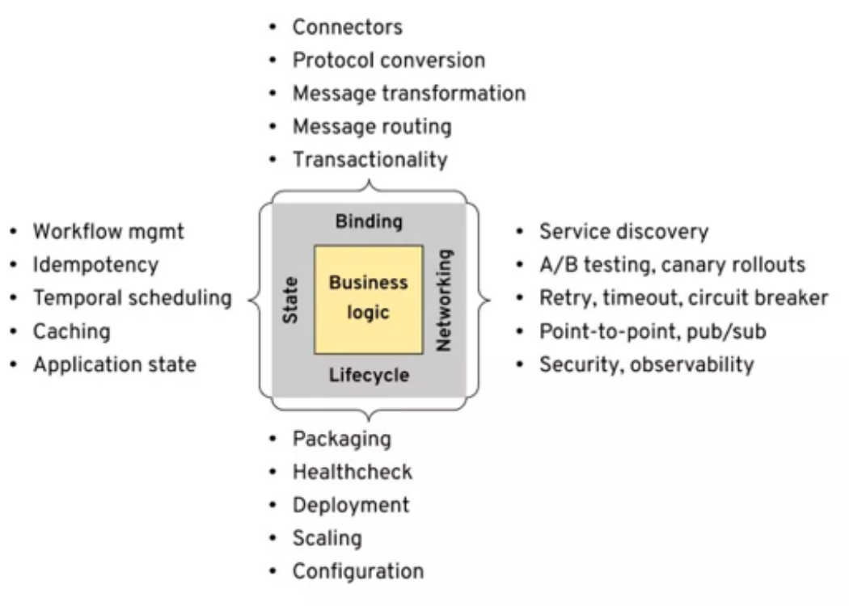

典型的JavaEE应用服务器的架构如下：

应用生命周期由各种应用容器管理，如web容器，EJB容器等

应用的安全管理、事务管理、连接池管理都是交给应用服务器完成的。应用可以通过JDBC、JMS等标准API接口访问外部的企业中间件，如数据库、消息队列等

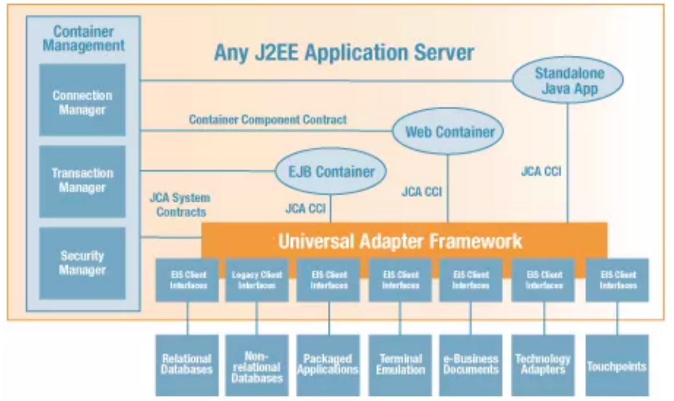

## 6.5未来趋势

Dapr是一个事件驱动的，可移植的，构建微服务应用的运行时环境

支持应用在云或边缘部署

支持语言与框架的多样性

利用Sidecar模式，把应用逻辑中的一些横切关注点需求（Cross-cutting）分离和抽象出来，从而达到应用与运行环境的解耦以及对外部依赖（包括服务之间）的解耦

1. 底层是各类云平台或边缘环境

II. 中间是Dapr运行时和组件层，解耦外部服务和服务的消费者，可以按需加载。组件以统一的Http/gRPC API为应用层提供服务访问。Dapr运行时作为一个独立的sidecar进行，独立于应用逻辑

III. 应用通过轻量化的SDK来简化对组件API的调用，且基于gRPC/Http开放协议可以支持多语言

## 6.6总结

### 6.6.1应用基础设施能力下沉

让开发者专注于业务逻辑，服务治理，依赖管理，弹性，运维等复杂性由系统实现

服务网格将应用逻辑与服务治理解耦

DAPR将应用逻辑与应用运行时系统能力架构

Serverless让开发者无须关注运维

### 6.6.2开放技术和标准化成为驱动力

减少厂商绑定，促进生态化发展

开放技术促进了生态发展和提升可移植性

标准化提升互操作性

Kubernetes等事实标准，gRPC，OpenTelemetry等潜在标准成为云原生基石

### 6.6.3运行时技术的敏捷进化

更轻、更快、更敏捷

面向企业应用的Java，.Net敏捷进化，GraalVM等新兴虚拟机技术和Quarkus应用框架，将推动云原生应用架构发展

WebAssembly有潜力成为新一代无处不在的云原生应用运行时

### 6.6.4松耦合架构的深化

容错性好、易于管理和便于观察的松耦合系统

应用与运行环境解耦

应用与外部依赖解耦

服务自包含，易于交付，自身具备可观察性